UNIVERSIDAD AUTÓNOMA DEL ESTADO DE MÉXICO

FACULTAD DE ARQUITECTURA Y DISEÑO

CONTRADICCIONES Y TENDENCIAS EN TORNO A LA IDEALIZACIÓN FEMENINA DEL CUERPO A
TRAVÉS DEL CONSUMO CULTURAL DE CALZADO ELEVADO

TESIS
QUE PARA OBTENER EL GRADO DE

MAESTRA EN DISEÑO

PRESENTA:
L. C . M A R Í A FE R N A N D A V A LD É S FI G U E R O A

DIRECTOR DE TESIS
DR. HÉCTOR P. SERRANO BARQUÍN

TOLUCA, MÉXICO, 0CTUBRE DE 2013

Fotografía: María Fernanda Valdés Figueroa

ÍNDICE
Introducción 3
PARTE I. Evolución de las representaciones y exposiciones públicas del cuerpo femenino
Capítulo 1. Los ámbitos del cuerpo: individualidad y socialización 6
  - La construcción social de los estereotipos y roles sociales. 7
  - Difusión y transmisión de roles diferenciados genéricamente 11
Capítulo 2. La producción idealizada del cuerpo 18
2.1 Disponibilidad de recursos para la producción idealizada del cuerpo 21
PARTE II. El calzado femenino elevado como reforzador de estereotipos y productor de un cuerpo ideal.
Capítulo 3. Consumo cultural: la utilización del objeto a partir de la idea de lo que representa 29
Capítulo 4. Evolución histórica del consumo cultural de calzado femenino elevado.
  - El calzado como símbolo de nobleza 33
  - Producción en serie y apertura del consumo de calzado 44
Capítulo 5. La fetichización del calzado femenino: algunos conceptos
  - Cosificación vs Subjetivación: usos polarizados del calzado femenino en la reafirmación de estereotipos 56
    - Foot binding: el vendaje y la deformación de los pies en oriente, su erotización 66
    - El calzado femenino como objeto del arte 70
PARTE III. Implicaciones socioculturales y fisiológicas del consumo cultural de zapatos de tacón como objetos para la producción idealizada del cuerpo
Capítulo 6. Afecciones a la salud por el uso prolongado de zapatos de tacón 87
  - Padecimientos comunes asociados al uso de zapatos de tacón 88
  - Tratamientos y alternativas para revertir el daño causado por los zapatos de tacón 92
Capítulo 7. En los pies de las usuarias: El consumo cultural de calzado femenino elevado desde la perspectiva de sus
usuarias 96
7.1 En los pies de las usuarias: El consumo cultural de calzado femenino elevado desde la perspectiva de sus usuarias................................................... Conclusiones 106

INTRODUCCIÓN

Existe un proceso de producción y consumo de objetos a partir de los cuales se aspira a la posesión de un cuerpo ideal, se construyen imágenes que son después difundidas y mediatizadas no sólo entre los sectores objetivo sino también en aquellos en los cuales la exposición a mensajes de este tipo, promueve la aspiración a las bondades que un producto puede ofrecer para la posesión de un cuerpo idealizado que por lo general, es distinto al propio y dicha aspiración se convierte en una búsqueda que una vez resuelta, deriva en el consumo de satisfactores que son –según sus ofertan tes - capaces de cubrir aquella necesidad-aspiración planteada en los mensajes mediáticos.
En este proceso de oferta de tipos ideales, están implicados muchos otros procesos, que van desde la comercialización de un producto con fines meramente económicos hasta la producción de una conducta a través de la adquisición de una imagen y desde luego, del diseño del cuerpo. No puede dejarse de lado, el hecho de que los procesos anteriores van siempre de la mano con las normas que sostienen el modelo cultural o arquetípico donde se presentan.
Lo que resulta trascendente del caso dado, es la forma en la que los individuos vivimos sujetos a estereotipos que son poco representativos de la realidad social donde se manifiestan, la representación de las transformaciones en los modelos sociales y culturales y la forma en la que el desarrollo tecnológico ha traído consigo el surgimiento y comercialización de objetos-consumos.

Estos cada vez están más orientados a la modificación del cuerpo con miras a su adaptación a un tipo ideal, estandarizado, homogeneizado y lejano de la naturaleza del consumidor independientemente de que sea artificial.
En este contexto, la presente investigación busca analizar los procesos socioculturales involucrados en la construcción, asimilación y posicionamiento de los estereotipos femeninos a través del consumo cultural de recursos para la producción idealizada del cuerpo, teniendo como caso específico el uso de calzado femenino.
Se pretende realizar un análisis sobre la evolución de las representaciones y exposiciones públicas del cuerpo femenino partiendo de la perspectiva de los estudios de género.
Se indagará en torno a la disponibilidad de recursos para la producción idealizada del cuerpo femenino a través del consumo cultural de determinados objetos, llevando este análisis hasta la revisión histórica de la forma en la que se ha desarrollado el consumo cultural de calzado en las mujeres con la intención de analizar desde los estudios de género la evolución que el consumo de calzado ha tenido a lo largo de la historia y cómo a través del tiempo la utilización de determinado tipo de calzado ha establecido los límites jerárquicos entre un grupo y otro.
Paralelamente se propone la identificación de los efectos que el consumo cultural de los zapatos de tacón tiene en la salud física de las mujeres y cómo dichos efectos, repercuten también en el ámbito sociocultural, representando
-incluso- una forma de auto violencia en pos de la posesión de una imagen específica y socialmente difundida.

¿De donde vienen las necesidades de los consumidores?, ¿a caso son estas necesidades colectivas y no individuales? ¿cómo se refuerzan o construyen los estereotipos de género a través de la difusión y el posicionamiento de objetos e imágenes? ¿qué efectos tiene en la forma de pensar de un individuo la constante exposición al consumo de imágenes y objetos diseñados para la producción idealizada del cuerpo?
Estas interrogaciones se convierten en los aspectos que la presente investigación tiene como objetivo abordar desde el análisis de los procesos de producción idealizada del cuerpo y los efectos que dicha producción tiene en la vida de las mujeres.

PARTE I
Evolución de las representaciones y exposiciones públicas del cuerpo femenino

Capítulo 1. Los ámbitos del cuerpo: individualidad y socialización

Si bien cada sociedad cuenta una historia distinta, existen elementos en los que las historias de las sociedades convergen, un elemento fundamental de este tipo es la manifestación y expresión del género diferenciado, entendido como el conjunto de configuraciones socioculturales a partir de las cuales los individuos definen y experimentan su sexualidad en el plano físico, emocional y social más allá de las diferencias biológicas fundamentales que colocan en extremos opuestos a las mujeres y a los varones.
El cuerpo entonces ha sido el tema predilecto para la representación y la difusión de imágenes idealizadas derivadas de ésta, es el territorio sobre el cual se emiten los discursos de lo que una mujer o un varón debe ser y cómo debe lucir, las representaciones públicas del cuerpo, se configuran como mapas y rutas de la historia del pensamiento social y de sus manifestaciones en los medios productivos.
Incurrir en el cliché de la frase “una imagen dice más que mil palabras” no es un error considerando que toda imagen ya sea registrada o representada es la decisión que un individuo toma sobre lo que propondrá como verdad, partiendo de su contexto, su historia y su herencia cultural.
A este respecto, John Berger propone que:

“Las imágenes se hicieron al principio para evocar la apariencia de algo ausente. Gradualmente se fue comprendiendo que una imagen podía sobrevivir al objeto representado; por tanto; podría mostrar el aspecto que había tenido algo o alguien, y por implicaciòn como lo habían visto otras personas. Posteriormente se reconoció que la visión específica del hacedor de imágenes formaba parte también de lo registrado. Y así, una imagen se convirtió en un registro del modo en que X había visto a Y. Esto fue el

resultado de una creciente conciencia de la individualidad, acompañada de una creciente conciencia de la historia”. (Berger,2000:16)

De esta forma las imágenes y representaciones del cuerpo femenino que conocemos en nuestros días han sido los vehículos de la ideología imperante en un contexto determinado, si bien se han planteado como esfuerzos objetivos de representar la realidad, están supeditadas siempre a la mirada de su observador misma que está dotada de un conjunto de significados, experiencias y nociones a partir de las cuáles éste ha construido su realidad.

La construcción social de los estereotipos y roles sociales

La observación del cuerpo, desde los inicios de la historia ha sido una determinante en la construcción de los imaginarios colectivos en las sociedades, su posterior representación, es también una constante en la historia social. Sin lugar a dudas, desde las representaciones más antiguas del cuerpo humano han surgido sus propios estereotipos a los cuales, por diferentes vías, los individuos nos sujetamos, rechazamos o nos identificamos aún en el presente.
Todo orden social establece sus reglas, sus formas de entender lo que está bien y lo que está mal, más allá de las conductas, estos valores son asignados mediante actuaciones e imágenes y predeterminan los comportamientos esperados en hombres y mujeres. Entonces, como individuos nos sujetamos a la colectividad de un modelo ideal femenino y masculino, de cuya posesión dependen muchos otros accesos.
Como establecen Berger y Luckman (2006):

“Los orígenes de cualquier orden institucional se encuentran en las tipificaciones de los quehaceres propios y de los otros, lo que implica que los objetivos específicos y las fases entremezcladas de realización se comparten con otros, y además, que no solo las acciones específicas, sino también las formas de acción se tipifican. Esto significa que habrá que reconocer no solo al actor en particular que realiza una

acción del tipo X sino también a dicha acción como ejecutable por cualquiera al que pueda imputársele admisiblemente la estructura de relevancias en cuestión.”

Esta tipificación de los quehaceres propios y colectivos es lo que puede entenderse como una acción objetiva, es decir que los individuos pertenecientes a un grupo con características compartidas como las del género habrán de realizar acciones repetibles y adecuadas al rol que juegan en su grupo y ello tendrá repercusiones en sus acciones individuales.
Araceli Barbosa (2009) sostiene en su artículo intitulado “El territorio como representación artística de discursividad Ambiental”, que dicho espacio involucra la noción espacial, física y simbólica de las representaciones culturales, históricas, colectivas e individuales, tendientes a proyectar los atributos de la identidad, de las relaciones de género, de las interacciones ambientales, de las expresiones artísticas, económicas y sociales de lo que deriva un conjunto de diferenciaciones, algunas de tipo binario, que van a
oponer el género femenino al masculino, en ocasiones de forma innecesaria o con violencia simbólica. 1
Dichas convenciones sociales establecen lo que es aceptable e inaceptable en las acciones y también en los cuerpos de los individuos y los acercan o alejan de los ideales que en este aspecto puedan existir: la proximidad a un tipo ideal, representa el éxito social y su lejanía, su fracaso. Siguiendo con Berger y Luckman (2006):

“En el curso de la acción se produce una identificación del yo con el sentido objetivo de aquélla; la acción que se desarrolla determina, para ese momento, la autoaprehensión del actor, en el sentido objetivo que se atribuye socialmente a la acción. Aunque se sigue teniendo conciencia marginal del cuerpo y otros aspectos del yo que no intervienen directamente

1 Se entiende por violencia simbólica a todas aquellas acciones que se consideran violentas aún sin implicar una agresión física pero que van en detrimento de la integridad emocional de un individuo.

en la acción, el actor, por ese momento, se aprehende a sí mismo esencialmente, identificado con la acción socialmente objetivada.”

El cuerpo es entonces, un territorio demarcado naturalmente por el entorno y socialmente por su imaginario colectivo y es justamente el punto donde convergen el orden natural asignado por sus características biológicas y fisiológicas así como el orden cultural, determinado por el tipo de acciones objetivas que un individuo realiza en y para la conservación de un papel social sujeto a regulaciones colectivas y al conjunto de representaciones o “acciones performáticas” que impulsan o promueven que cada individuo actúe de forma constante según su género.
Si bien, el orden social permite la existencia de algunas diferencias entre los miembros que lo generan, estas son admitidas únicamente en un grado tal que no genere disonancia entre un individuo y el resto de la comunidad y permitan la conservación de una norma heredada ancestralmente.
De acuerdo con Goffman (1981), “el cuerpo es concebido como un instrumento fundamental para la actuación cotidiana de los individuos en los órdenes micro y macro de la sociedad” en otras palabras, es el territorio donde las acciones individuales y las colectivas suceden, ello dependiendo de la naturaleza y la sociedad de los seres humanos.
Por su parte, Michel Foucault (1977) establece que la relación que existe entre el cuerpo individual y el cuerpo social es una relación de poder en la que el cuerpo social le impone una forma de conducirse al individual y propone que “el cuerpo de los individuos y el de las poblaciones aparece como el portador de nuevas variables, no únicamente aquellas entre los más y los menos, los sumisos y los intranquilos, los ricos y los pobres, los sanos y

los enfermos, los fuertes y los débiles, sino también las otras entre los más o menos utilizables, los más o menos sometibles a la inversión redituable, aquellos con mayores o menores expectativas de sobrevivencia, muerte y enfermedad, y con más o menos capacidad para ser provechosamente entrenados.”
Pensar en la corporeidad como el espacio para el ejercicio de variables implica considerar al cuerpo como un sistema en el que diversos factores interactúan con base en otros sistemas para formular significados que se inscriben o alejan de aquellos que el sistema social acepta. De aquí que se presenten dos tipos de diferenciaciones: las de género y las que se derivan de lo idealizado o de lo imperfecto.
Desde esta perspectiva, los cuerpos que son radicalmente opuestos al ideal en una sociedad, no sólo son menos aceptables sino también, menos utilizables, como propone Judith Butler (2002) “las características corporales de las personas actúan como elementos que posibilitan la identificación de dimensiones susceptibles de ser clasificadas a partir de la semejanza o la diferencia” y de esta semejanza o diferencia, dependen la aceptación y el éxito o bien –en el polo opuesto- el rechazo de un individuo en su grupo, la configuración de género, como la del cuerpo, serán una carta de bienvenida o de rechazo.
De esta forma, la autora afirma que los cuerpos son organizados a partir de la presencia o ausencia de una propiedad o marca que funciona como característica distintiva.

Tal organización supone la existencia de contrapartes. Es decir, se define mediante un mecanismo con dos facetas: una ideal y otra abyecta, con lo que se refuerza la visión binaria, que es tan reiterativa en los estudios de género. Del párrafo anterior, resulta relevante la presencia de la dualidad descrita por la autora entre la semejanza y la diferencia, la presencia o la ausencia, la propiedad o la carencia de elementos identitarios de género ya que en términos generales, las normas sociales presentan esta característica de polarización, los valores asignados a una característica no se presentan en forma de parámetros o intervalos sino de extremos opuestos en torno a ellos. Estas oposiciones reducen no sólo los cuerpos a confrontaciones excesivas, sino que los propios estereotipos masculinos contra los femeninos también se configuran en lo general, a esta lógica dual y comparativa donde suelen excluirse las posiciones intermedias o los “medios tonos” que permitirán más que oposiciones binarias confrontadas hasta lo violento, elementos de una equidad entre los géneros, a todas luces necesaria y saludable en términos de convivencia social.

Difusión y transmisión de roles diferenciados genéricamente

Anunciar “es un varón” es más glorioso que decir “es una niña”, debido al valor diferente atribuido a los sexos, lo que Françoise Héritier llama “la valencia diferencial de los sexos”. En los pueblos de antaño, las campanas repicaban menos tiempo por el bautismo de una niña, así como por el entierro de una mujer. El mundo sonoro está sexuado.
–Michelle Perrot- Ya se ha propuesto que el cuerpo es un territorio donde las estructuras de una sociedad se manifiestan y ejercen lo mismo control que contemplación, hay que agregar a este hecho que tales manifestaciones de poder o sumisión se suscitan de manera diferenciada, no solamente dependiendo del rol que los individuos juegan sino también y originariamente de su género.

Para los efectos de la presente investigación, el género no se refiere estrictamente a las características físicas que diferencian el sexo de una mujer del de un varón sino al sistema complejo que hace que los miembros de una sociedad construyan de una u otra manera su subjetividad con relación a la práctica sexual manifiesta no solamente en las cuestiones físicas o reproductivas sino en la forma en la que los individuos se presentan en su entorno y representan sus respectivos papeles y funciones sociales como integrantes de un conglomerado social.
El género entonces se enfoca en los constructos socioculturales contenidos en la diversidad por encima de la diferenciación y tiene como objetivo analizar la forma en la que las sexualidades se ejercen o debieran ejercerse de manera complementaria.
Este trabajo retoma la perspectiva de género planteada haciendo énfasis en la corporeidad femenina y la evolución de sus manifestaciones partiendo de que a lo largo de la historia de las civilizaciones y también de las historias personales, los sistemas familiares, educativos y de comunicación establecen una diferenciación entre los varones y las mujeres incluso antes de su alumbramiento, cuando se comienza a construir la subjetividad de un individuo a partir de la de sus antecesores y del marco referencial del entorno familiar y después social.
Cabe resaltar que la diferenciación sexual es un proceso que se va acentuando con el paso del tiempo de la vida de un individuo ya que hasta los tres o cuatro años, niñas y niños pueden vestir ropa similar, aquella que si bien los identifique, satisfaga sus necesidades primordiales, es así como los “bebés” usan el mismo largo de cabello, juegan a los mismos juegos y

dependen fundamentalmente de la atención materna, terminada esta etapa, el proceso de sexuación es más contundente.
Con el paso del tiempo, la vida de las niñas se va restringiendo a espacios más cerrados –donde permanecen más seguras que sus hermanos o primos o amigos varones- donde se observa una mayor vigilancia sobre su cuerpo.
Cuando llega la pubertad, la sexualidad se enfoca en las secreciones y en su confinamiento al espacio de lo privado, a la intimidad, así, lo que en la pubertad y la adolescencia se mantenga sacralizado, será lo que en la vida adulta represente la inclusión o la exclusión de una mujer en el tipo ideal que impere en su grupo social.
Pero como en su obra “Mi historia sobre las mujeres” plantea Michelle Perrrot: el cuerpo femenino…”no puede hablarse como el cuerpo inmóvil en sus propiedades eternas, sino del cuerpo en la historia, en la lucha contra los cambios del tiempo, pues el cuerpo tiene una historia física, estética, política, ideal y material en la que la diferencia de los sexos que marca a los cuerpos es un aspecto mayor.”
Ya se ha dicho en incisos anteriores que existen estructuras socio-culturales que establecen dualidades, oposiciones desde las cuales se plantean los valores y las normas en una sociedad.
La diferencia entre el sexo masculino y el femenino, se inscribe también en este tipo de oposiciones ya que a lo largo de la historia, varones y mujeres han desarrollado, como producto de sus procesos socioculturales, roles diametralmente opuestos, ya sea por sus características físicas, ya sea por la idealización que de ellos se tiene en un grupo social y por mantener la predominancia de la estructura masculina.

Para Bordieu (1998), el cuerpo masculino y el cuerpo femenino, y en especial los órganos sexuales que, como condensan la diferencia entre los sexos, están predispuestos a simbolizarla, son percibidos y construidos según los esquemas prácticos del habitus2 y de este modo en apoyos simbólicos privilegiados de aquellos significados y valores que están en concordancia
con los principios de la visión falocéntrica del mundo.

Partiendo de esta visión, lo femenino y lo masculino se destinan a espacios distintos, lo masculino habrá de ocupar los espacios públicos y lo femenino, los privados y la inversión en esta variable, será considerada una falta, especialmente en épocas anteriores. Ciertamente, lo planteado por Bordieu tiene un carácter histórico, sin embargo, algunas de estas características prevalecen hasta nuestros días.
Gilles Lipovetsky (1999) propone que aún en nuestros días al varón se le sigue asociando prioritariamente con roles públicos e instrumentales mientras que a la mujer se le asignan roles privados con carácter estético o afectivo estableciendo que “lejos de obrar una ruptura radical con el pasado histórico, la modernidad labora por reciclarlo sin cesar”.
En “Modos de ver” John Berger hace una crítica a las formas tradicionales desde las cuáles la mujer ha sido representada en los ámbitos públicos planteando que en éstos:
Nacer mujer ha sido nacer para ser mantenida por los hombres dentro de un espacio limitado y previamente asignado. La presencia social de la mujer se ha desarrollado como resultado de su ingenio para vivir sometida a esa tutela y dentro de tan limitado espacio. Pero ello ha sido posible a costa de partir en dos el ser de la mujer.
Una mujer debe contemplarse continuamente. Ha de ir acompañada casi constantemente por la imagen que tiene de sí misma. ...así llega a

2 Por habitus, Bourdieu plantea al conjunto de esquemas generativos a partir de los cuales los sujetos perciben el mundo y actúan en él. Estos esquemas generativos generalmente se definen como "estructuras estructurantes estucturadas". Bourdieu (1996:21)

considerar que la examinante y la examinada que hay en ella son dos elementos constituyentes, pero siempre distintos de su identidad como mujer. Tiene que supervisar todo lo que es y todo lo que hace porque el modo en que aparezca ante los demás y en último término ante los hombres, es de importancia crucial para lo que normalmente se considera para ella éxito en la vida. Su propio sentido de ser ella misma es suplantado por el sentido de ser apreciada como tal por otro. (Berger, 200:54)
Los cuerpos masculinos y femeninos son exhibidos, idealizados y representados, “son receptáculos y creadores de imaginarios colectivos que pueden ser incorporados en términos reales y virtuales” (Cordero, 1998), pero es innegable la preponderancia de las exhibiciones de la femineidad y la utilización de los cuerpos masculinos para ejemplificar situaciones atípicas o poco comunes, o bien y en menor escala las imágenes masculinas que se muestran para el consumo femenino, refuerzan en su mayoría los estereotipos de hombría y virilidad.
Perrot (2008) escribe: “la mujer es ante todo una imagen, un rostro, un cuerpo vestido o desnudo…y sigue… algunas veces debe ocultarse y otras mostrarse. Hay códigos muy precisos que rigen sus apariciones y las de tal o cual parte de su cuerpo”.
En la historia y en la vida social, los largos del cabello se modifican extendiéndose o acortándose en señal de propuesta, la altura de los zapatos adquiere relevancia como lo hace también la de las faldas hasta el siglo XIX, se examinaba “lo de arriba”: la cara, y luego el busto; hay poco interés en las piernas. Luego la mirada se desplaza hasta “lo de abajo”, los vestidos se hacen más ceñidos al cuerpo, los dobladillos dejan ver los tobillos.
En el siglo XX las piernas entran en escena. Al mismo tiempo, la búsqueda de la esbeltez, la obsesión casi anoréxica de la delgadez suceden progresivamente al atractivo de las curvas pulposas de la “belle femme” del novecientos” Perrot (2008).

Con la apertura de los medios de comunicación, se vuelve posible consumir imágenes con fuerte carga erótica femenina donde se refuerzan los estereotipos, diferenciando a las mujeres mostradas en las imágenes eróticas, de aquel estereotipo de la mujer “decente” a la que cualquier varón aspiraría para formar una familia, pero las imágenes masculinas a las que las mujeres tienen acceso, son primordialmente heterosexuales.
Esta forma de representación y exhibición del erotismo, conlleva al reforzamiento de los estereotipos y sin lugar a dudas a la censura: las mujeres erotizadas se convierten en objetos de consumo cuyo espacio de interacción es delimitado por el voyeurismo masculino, las imágenes se permitirán solo en ciertos espacios, representarán objetos de deseo pero también de obscenidad y por ello, serán penadas moral y físicamente.
La falta de reciprocidad en el ámbito de las mujeres en cuanto al consumo de imágenes pornográficas es evidente en la falta de fotografías antiguas en este tipo de fotografías.
Aunque habrá que añadir que existe un contrapunto en el que a efecto de la modernidad, los varones quieren tener compañeras inteligentes. Los Estados desean madres instruidas para la primera educación de los hijos.
El mercado del trabajo necesita mujeres calificadas y entonces, el confinamiento si bien, no abre por completo sus puertas, si abre una ventana para la modificación de los estándares de épocas previas igual que lo hacen los estereotipos físicos de las mujeres que pertenecen a esta modernidad Entonces: “existe una desgracia de las feas, hasta que el siglo XX la desmiente: todas las mujeres pueden ser bellas. Cuestión de maquillajes y cosmética, dicen las revistas femeninas. Y de ropa también; de allí la

importancia de la moda, placer pero también tiranía, travestismo que moldea las apariencias. Un tema de voluntad…en suma, no hay derecho a ser fea. La estética es una ética. Perrot (2008).
Esto se traslada a los últimos años y se manifiesta en las rutinas de maquillaje, depilación, gimnasia para el embellecimiento del cuerpo entre otros mecanismos para la producción idealizada.

Capítulo 2. La producción idealizada del cuerpo

A lo largo de la historia las sociedades han promovido estereotipos cuya posesión o carencia posibilita la pertenencia a un grupo social, para pertenecer, las mujeres y varones han recurrido al consumo de objetos y técnicas para modificar su apariencia y con ello producir un cuerpo idealizado con base en las imágenes que se difunden en medios de comunicación.
El consumo cultural de dichos objetos convierte al cuerpo en un territorio de diseño que en pos de reproducir un estereotipo, afecta su calidad de vida.
Para efectos de la presente investigación se define la producción idealizada del cuerpo como el uso de objetos diseñados para modificar el cuerpo con la finalidad de hacerlo semejante al que se difunde como el estereotipo femenino o masculino ideal para el grupo social.
En incisos anteriores se ha planteado la forma en la que las sociedades dictan normas y formas de adscripción y validación que permiten a los individuos integrarse a un grupo social, estas normas posibiitan o excluyen de dicha adscripciòn dependiendo del cumplimiento de distintos requisitos por parte de los individuos, especialmente en lo referente a su relación de cuerpo

con el arquetipo vigente y socialmente aceptado y, desde luego, la vestimenta.
Existen normas socioculturales que van màs allá de prácticas de grupo o comportamientos esperados y que tienen que ver con la apariencia y el arreglo personal, con la posesión de características físicas que se asocien a las normas sociales del grupo, el peso, la talla, los rasgos faciales, la textura y el color del cabello, son todos elementos que podrían hacer que un individuo se aparte o incorpore a un entorno social, de aquí que históricamente, se ha promovido la generación de recursos que permitan modificar la naturaleza humana para reorientarla hacia aquella que es aceptada en la generalidad.
Habrá que establecer que la intervención del diseño en estos procesos es fundamental, es incluso generadora de los mismos: el diseño surge como una forma para hacer confortable la vida, cierto es que parte de la “observación del humano por el humano” y que desde esta observación comienza a generar artefactos, dispositivos y objetos que con base en la anatomía humana, mejoren las funciones a las que esta está sujeta.
Se diseña primero para satisfacer una necesidad individual, después para la satisfacción de necesidades colectivas y en un tercer momento, para generar objetos y productos que no sólo satisfagan una necesidad sino que también sean portadores de una idea, o bien, objetos que se convierten en la manifestación de una forma de pensamiento y, después, en su expresión estética hasta llegar a su mera producción ornamental.
Es entonces que en parte se diseña a partir del cuerpo, desde el cuerpo, como el cuerpo y para el cuerpo, que no sólo se convierte en el punto de

partida, sino también en un territorio de diseño, en un lienzo sobre el cual pueden ejercerse acciones creativas y también correctivas, aquellas que posibilitan la renovación, el rejuvenecimiento, la reestructuración y la reorientación del cuerpo humano hacia todo aquello que se ha conceptualizado idealmente a partir de la vestimenta, la depilación, el maquillaje, los accesorios, la cirugía plástica y el ejercicio entre otros.
¿Pero cuáles son las implicaciones de procesos como el descrito?, ¿cómo es que se establece la forma en la que el cuerpo de una mujer o de un varón debe lucir a determinada edad, en determinado lugar, con relación a una clase determinada?
Desde los textos más antiguos hasta los actuales y comunes “infomerciales”, los medios de comunicación masiva –desde su surgimiento- se han dado a la tarea de difundir imágenes ideales de varones y mujeres, todas obtenidas a través de la posesión de determinados objetos, aquellos que para los efectos de la presente investigación se denominan: recursos para la producción idealizada del cuerpo y que logran –de manera artificial- acercar a las mujeres a esas imágenes ideales difundidas y aceptadas socialmente.
A lo largo de este apartado de la investigación se realiza un análisis de los recursos para la producción idealizada del cuerpo que gracias a la ideología y las tecnologías existentes en momentos específicos han favorecido el establecimiento de cánones, la imitación de los mismos y el consecuente posicionamiento de estereotipos específicos y cerrados sobre la forma en la que las mujeres debieran lucir para ser aceptadas e incluidas en su entorno social.

Lejos de la función primaria con la que la vestimenta surge, es importante analizar cómo la ropa, el maquillaje y demás modificadores corporales contienen en sí la ideología de la sociedad donde se presentan y contienen un discurso, un texto, son documentos que narran la historia y las formas de pensar de sus usuarios.
Cabe añadir que el análisis se centra en las representaciones de las imágenes femeninas realizadas desde la visión europea tomando en cuenta que es esta visión la que por siglos imperó en esta región y sus colonias las cuales se configuraban como receptoras de ideología y normatividad.

2.1 Disponibilidad de recursos para la producción idealizada del cuerpo La práctica del maquillaje y las rutinas de higiene femenina están registradas en los libros antiguos e incluso en la Biblia, desde el antiguo Egipto, la piel se cubría con polvos que daban reflejos dorados, los ojos se maquillaban y el cabello natural se cubría con pelucas hechas de crín de caballo que se perfumaban, sin embargo, el maquillaje era un privilegio destinado exclusivamente a los niveles altos en la jerarquía social.



Imagen 1. Rostro de Nefertiti

Sucedía lo mismo en la antigua Roma donde las mujeres de clase alta acudían a los baños y pasaban horas de convivencia estrictamente femenina mientras sus esclavas exfoliaban sus pieles con sales o las depilaban y en la antigua Grecia, se proponía que la belleza era sobre todo, “armonía en las proporciones” según consta en las narraciones de Hipócrates y Ovidio.
Si bien el cristianismo se encarga de llevar el cuerpo femenino al ámbito de lo privado y le asigna el estigma de la sensualidad y el erotismo, existen narraciones que apuntan a las rutinas de cuidado del cuerpo por parte de las mujeres en la edad media como se establece en la obra “La belleza a través de la Historia” de la colección GG:
“Las frentes altas y la cabellera dorada tenían un precio: sulfuro de arsénico, cal viva, ungüentos hechos con ceniza de erizo, sangre de murciélago, alas de abejas, mercurio y baba de babosa para depilar, pulir y blanquear decocciones de lagartos verdes en aceite de nuez, azufre y ruibarbo para blanquear. Para potenciar su efecto, todas estas recetas se preparaban el viernes, el día de Venus. Las princesas de los cuentos de hadas sacaban de las calderas de las brujas con qué sufrir para presumir.” VV.AA (2008)

Descripciones como las contenidas en renglones anteriores, llevan a pensar en que a lo largo de la historia, la mujer ha buscado siempre preservar su cuerpo joven; sin importar la rareza de las vías, las técnicas y los materiales empleados así como las afectaciones ejercidas sobre la naturaleza del cuerpo femenino.
Con el renacimiento, las representaciones plásticas de las mujeres se sistematizan y la búsqueda por poseer características específicas se difunde. Agnolo Firenzuola, autor del “Tratado de belleza de las damas” propone que existen distintas bellezas del cuerpo femenino y las categoriza en distintos grupos.
Así mismo Augusto Nifo emite la obra “La belleza y el amor” donde define los criterios de la belleza a partir de la imagen de Juana de Aragón estableciendo que:
“La longitud de la nariz debe ser igual a la de los labios; la suma de las dos orejas debe ocupar la misma superficie que la boca abierta y la altura del cuerpo ha de tener ocho veces la de la cabeza. No debe marcarse ningún hueso en el ancho pecho, cuyos senos han de tener la forma de una pera invertida; la mujer ideal será alta sin la ayuda de los tacones, ancha de hombros, estrecha de cintura, con caderas anchas y redondeadas, manos carnosas aunque con dedos alargados, piernas rotundas, pies menudos…” (VV.AA 2008)
Para lograr cumplir los requisitos anteriores, las mujeres se sometían a procesos de modelación del cuerpo a través de prendas de vestir, maquillajes y remedios cuya función era lograr que su imagen cupiera en aquellas descripciones propuestas por los varones.
En su obra “Corregir el cuerpo”, George Vigarello (2001) hace un análisis histórico de los objetos que se han utilizado para modelar - remodelar el cuerpo humano y la estrecha relación que dichas modificaciones tienen con las formas de pensar y de acceder al poder en un grupo social por la vía de la apariencia o la presencia.

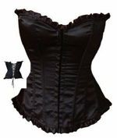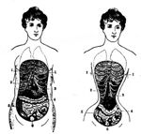

Imagen 2: Daños causados por el corsé
Vigarello retoma los ejemplos del uso del corsé desde la infancia de las niñas como un elemento de constricción que limita la movilidad de quien lo usa pero además, condiciona al cuerpo a mantener una postura determinada, aún en condiciones de gran incomodidad para muchas mujeres, especialmente en épocas anteriores.
En palabras de Vigarello:

“El uso del corsé es un símbolo de la quietud, la pasividad y el encierro que se consideraban ideales para una mujer hasta antes del siglo XVIII, al limitar el movimiento o incluso al eliminarlo, las prácticas compresivas aparecen como intentos crueles y perimidos. Esta opresiòn tiene aspectos casi psicològicos, en los que a la “debilidad” que impone se opone el “goce” del libre movimiento. El acento recae, con aparente convicciòn en la necesaria alegrìa de la infancia, en su dinamismo, en su espontaneidad…Es una constante que nada resulta más apropiado para constreñir los movimientos de los niños, para obstaculizar su libertad que los corsés que se les hace llevar…Se perjudica su jovialidad y se los vuelve tristes y soñadores…La disipaciòn, el juego, la alegría, que son los sostenes de la infancia y de la más tierna adolescencia, se proscriben en sus diversiones.” (Vigarello, 2001:42)

Como plantea el autor, el corsé además de ser un modelador de la figura se inscribe como un modelador de la conducta ya que gracias a la constricción que genera, la movilidad de sus usuarios se limita, exhibe además, ciertas

partes del cuerpo y restringe la observación de otras, evita que quienes lo usan se sobrealimenten, lo cual, también es un estigma social.
Es imposible omitir en este estudio, la relevancia que la cirugía estética ha tenido y lo popular que se ha vuelto en la actualidad; como plantea el Consejo Mexicano de Cirugía Plástica Estética y Reconstructiva, “la cirugía estética es el resultado del esfuerzo humano para tratar las heridas y los defectos infligidos por la naturaleza o por otros seres humanos”, existen registros que narran las formas que las civilizaciones antiguas empleaban para la corrección de las imperfecciones del cuerpo donde se describen métodos para realizar trasplantes e injertos de piel en la India, países árabes, el imperio bizantino y las sociedades griegas y romanas donde se empleaba la cirugía estética.
Durante la Edad Media, el avance en la cirugía estética se detiene puesto que la abyección3 es utilizada como instrumento de control y poder, el individuo abyecto –aquel que posee cicatrices de heridas o defectos congénitos- es una muestra del enojo de Dios, de su castigo.
Wilfredo Calderón Ortega (1997) propone en su artículo “Historia de la Cirugía Plástica” publicado en la Revista Chilena de Cirugía que con el Renacimiento, la Cirugía estética renace también retomando técnicas tanto de oriente como de occidente.
Un dato importante es que en sus inicios, la cirugía estética era mucho más común entre los varones quienes estaban más expuestos a la posesión de cicatrices y heridas que necesitaran una reconstrucción.

3 Se entiende por abyección a toda característica que limita la inclusión de un individuo en un entorno determinado, los defectos físicos, la discrepancia ideológica y la práctica de una moral diferente son ejemplos comunes de abyección en la sociedad.

La reconstrucción de la nariz a causa de mutilación en batallas o como castigo ejemplar y el tratamiento de la ginecomastia4 que representaba la feminización del cuerpo masculino, eran las cirugías más comunes de las cuales dependía la aceptación de aquellos en quienes era practicada.
El avance científico y tecnológico en el ámbito de los materiales y aparatos para la ejecución de la cirugía así como los descubrimientos en la prevención de infecciones han logrado el posicionamiento de la cirugía estética y posteriormente la plástica, misma que en su surgimiento por sus altos costos fuera un privilegio concedido únicamente a las clases altas y que con el paso del tiempo y su popularidad, ha reducido costos volviéndose mucho más accesible.
En la actualidad, la cirugía plástica es un fenómeno masivo que a pesar de las aún frecuentes repercusiones en la salud de quienes se la practican, es un método en suma popular para la obtención del cuerpo idealizado.
En el plano sociocultural, la cirugía plástica brinda a sus consumidoras y consumidores la posibilidad de transformar su cuerpo, de modelarlo y de construirlo o reconstruirlo como un traje hecho a la medida.
Este fenómeno ha sido el campo de críticas y manifestaciones artísticas (frecuentemente en el ámbito feminista) como es el caso de la artista francesa Orlan quien por décadas ha sometido su propio cuerpo –a manera de performance- a intervenciones quirúrgicas públicas o a la producción de abyecciones corporales en torno a un discurso crítico.

4 La ginecomastia es el trastorno que provoca el incremento de tejido mamario en los hombres.



Foto 1 . La artista plástica Orlan

Pudiera parecer que estas descripciones sobre el uso de recursos para la producción idealizada del cuerpo no son del todo trascendentes, sin embargo habrá que poner atención a la gran derrama de productos que permiten la re- modelación del cuerpo, su mejora, su producción idealizada: fajas, cremas reductoras, maquillajes y desde luego, el objeto cuyo consumo cultural ocupará la parte medular de esta investigación: los zapatos de tacón, productos todos, que han evolucionado a lo largo del tiempo, gracias a la intervención de la tecnología.

PARTE II

El calzado femenino elevado como reforzador de estereotipos y productor de un cuerpo ideal.

Ya se ha discutido la forma en la que las sociedades promueven estereotipos para las mujeres y los varones y que estos son difundidos a través de la publicidad y de la exhibición de “tipos ideales” en los medios de comunicación.
Sin lugar a dudas, la estatura es una de las características que está establecida en los estereotipos y que fija parámetros; una mujer no debe lucir más alta que un varón con quien tiene una relación o la acompaña, pero tampoco debe ser demasiado baja, el ideal es una mujer que tenga las piernas suficientemente largas como para verse “estilizada” pero sin llegar a tenerlas tan largas para alcanzar la estatura de un varón.
A diferencia del peso, incluso del tono de piel, la estatura es una característica que no puede modificarse tan fácilmente, si bien existen cirugías que permiten el aumento de la misma, éstas no son accesibles a un público generalizado, además de ser procedimientos quirúrgicos muy costosos; son cirugías infrecuentes, dolorosas y de lenta recuperación.
Sin duda el uso de calzado que le agregue varios centímetros a la figura femenina y en ciertos casos a la masculina es la alternativa para lograr incrementar la estatura, la condición social y también la seguridad de sus usuarias y usuarios.
Como plantea Jean Paul Roux, en sociedades muy jerárquicas, organizadas por castas u órdenes, la vestimenta era determinante. Princesas, burgueses, soldados, clero y servidumbre se diferenciaban por su atuendo. El calzado

revelaba, de una manera menos explícita pero con mayor exactitud que el sombrero, el origen social de quién lo llevaba; era un signo de identidad, al igual que el anillo que se desliza suavemente en el dedo más fino, la zapatilla de cristal sólo le vendrá a la bella más exquisita”. (Roux, 2007:7)
Si bien el calzado surge con la finalidad de dar protección a los pies desde épocas inmemorables, éste ha presentado una evolución sumamente notoria ya que los zapatos en la mayoría de las civilizaciones pronto comenzaron a rebasar el nivel de un satisfactor de necesidades para configurarse como objetos de consumo, depositarios de una estética determinada dependiendo de la condición sociocultural de sus usuarios.

Capítulo 3. Consumo cultural: la utilización del objeto a partir de la idea de lo que representa
Uno de los ejes fundamentales de la presente investigación es el análisis del consumo cultural el cuál puede entenderse como una decisión que un individuo toma con base en los procesos de socialización y aculturación que ha experimentado y que determinan sus preferencias, de esta forma, como miembros de un grupo social, consumimos ideas, objetos y valores que nos permiten integrarnos o apartarnos e integrar o apartar a otros individuos del entorno en el que nos desenvolvemos o bien, en palabras de Néstor García Canclini (1995) el consumo cultural es el conjunto de procesos socioculturales en que se realizan la apropiación y los usos de los productos. Intrínsecas a dichos procesos socioculturales se encuentran las experiencias que los individuos han registrado en torno a la adquisición de un producto cuya finalidad primaria es la satisfacción de una necesidad pero el consumo de un producto no puede desvincularse de la cultura de una sociedad si

partimos del principio de que todos los objetos a través de los cuáles se evidencia la historia de una sociedad son productos de las ideas de la misma. Los objetos entonces ocupan un papel primordial en la descripción de los procesos sociales y sobre todo en la diferenciación de los entornos y los grupos, la indumentaria utilizada por un grupo en particular dependerá del medio natural, el tipo de actividades, el modelo económico y la jerarquía social en la que su usuario/consumidor se localice.
Luego del análisis de las relaciones que existen entre los usuarios y los objetos, Baudrillard en su obra “El sistema de los Objetos” propone que:
“El consumo no es ese modo pasivo de absorción y de apropiación que oponemos al modo activo de la producción para poner en equilibrio esquemas ingenuos de comportamiento (y de alienación). Hay que afirmar claramente, desde el principio, que el consumo es un modo activo de relación (no sólo con los objetos, sino con la colectividad y el mundo), un modo de actividad sistemática y de respuesta global en el cual se funda todo nuestro sistema cultural.” (Baudrillard, 1999: 223).
Para Baudrillard el consumo es una acción objetiva, un ejercicio del cual surge una retroalimentación entre el objeto y el individuo que lo consume donde el primero es producto del entrelazamiento de un sistema de significación que deriva en la satisfacción de una necesidad del segundo pero como establece el autor,
“El consumo no es ni una práctica material, ni una fenomenología, de la “abundancia”, no se define ni por el alimento que se digiere, ni por la ropa que se viste, ni por el automóvil de que uno se vale, ni por la sustancia oral y visual de las imágenes y de los mensajes, sino por la organización de todo esto en sustancia significante; es la totalidad virtual de todos los objetos y mensajes constituidos desde ahora en un discurso más o menos coherente. En cuanto que tiene un sentido, el consumo es una actividad de manipulación sistemática de signos”. (Baudrillard, 1999:224)

La noción de sistema es fundamental para el análisis del consumo cultural luego de que éste dependerá siempre del medio en el que se suscita y a su vez lo retroalimentará con la creación de nuevas necesidades.

A continuación se plantea un esquema de la forma en la que el consumo cultural de un objeto ocurre:

DIAGRAMA DEL PROCESO DE CONSUMO CULTURAL

Al respecto, Pierre Bourdieu(1988) plantea en su obra “La distinción” que en sociedades que se pretenden democráticas, el consumo es el área
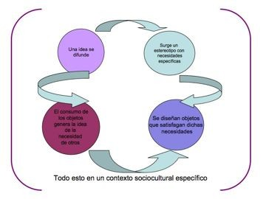
Esquema 1 . Proceso de Consumo Cultural, elaboración propia
fundamental para construir y comunicar las diferencias sociales: ante la

masificación de bienes, las diferencias se producen no por los objetos que se poseen, sino por la forma en que se les utiliza.
De esta forma, puede aseverarse que el consumo de los objetos obedece a la estructura sociocultural del grupo donde se presenta y que se manifiesta a través de estructuras casi intangibles por las cuáles los individuos – colectivamente- recurren al uso repetido de objetos para la satisfacción de

necesidades específicas mismas que se generan de forma diferenciada entre un entorno y otro.
La indumentaria, la vestimenta, la imagen son elementos de consumo que no escapan a esta característica de sistematicidad y cultura ya que si bien en ciertos casos pudieran representar necesidades secundarias, surgen a partir de una forma de pensar específica que pretende la diferenciación y la cateogrización de los individuos.
El objeto central de esta investigación, el calzado femenino, es un ejemplo claro del consumo cultural de un objeto que como se analizará en los incisos siguientes se ha utilizado para establecer diferencias entre clases, entre grupos sociales, entre niveles jerárquicos adecuando su diseño y uso a la función con la que se utiliza y de esta forma, logrando hablar por sí mismos del sistema cultural que los contiene.

Capítulo 4.Evolución histórica del consumo cultural de calzado femenino elevado.

El calzado como símbolo de nobleza

En las antiguas civilizaciones, donde los zapatos estaban reservados a los ricos y poderosos, sus portadores gustaban de pregonar su condición con calzado engarzado en piedras preciosas, tales como unas sandalias enjoyadas que se encontraron en la tumba del rey Tutankamón que data del año 1352 A.C. Relatos testimoniales de la Roma antigua dan cuenta de que los emperadores Julio César y Nerón gustaban de las sandalias adornadas con oro y plata.

Como se propone en el texto Historia del Calzado publicado por The Bata Shoe Museum Foundation: “ los zapatos han cubierto nuestras necesidades básicas y nuestro bienestar pero, de manera igualmente importante, son una gran fuente de información acerca de la identidad humana a través de la historia . Quienes somos, qué hacemos y dónde vivimos es silenciosamente comunicado por lo que usamos en los pies”… (Bata Shoe Museum Foundation:1994)
Existen zapatos que fomentan la movilidad, el dinamismo, están también los que dificultan o restringen la movilidad y cuya utilización tiene fines más estéticos que funcionales.
Un claro ejemplo de esto, son los zapatos conocidos como “Poulaines” que se utilizaron en Europa durante el siglo XIV, estos zapatos tenían una larga punta cuya longitud estaba diferenciada socialmente ya que medía dos pies para los príncipes y miembros de la nobleza, un pie para la gente rica de menor rango y sólo medio pie para la gente común, sus puntas llegaban a tal extremo que era necesario atarles una cadena para evitar que sus usuarios tropezaran a cada paso.

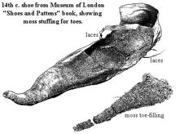

Imagen 3 . Poulaines del siglo XIV
Fuente: Sitio Web “La aldea irreductile” http://aldea-irreductible.blogspot.com

Sin lugar a dudas estos zapatos eran en suma incómodos para caminar y limitaban los movimientos de quienes los usaban, de ahí que la longitud de su punta tenía que ver con la clase de actividades que los usuarios realizaban, los nobles no realizaban trabajos en el campo ni requerían de gran movilidad a diferencia de los campesinos quienes no podrían usar puntas tan largas en sus actividades cotidianas.
Los poulaines también fueron utilizados por los hombres como instrumentos de “coquetería” ya que sus largas puntas servían para acariciar las extremidades de otras personas por debajo de la mesa, por esta razón, la iglesia prohibió su uso, denominándoles además “las garras de Satanás”5.
Los poulaines y su historia constituyen una muestra de la forma en la que las

estructuras socioculturales de un grupo se manifiestan a través del consumo

5 Condenadas por la iglesis subsecuentemente, los poulaines fueron desapareciendo hasta dar paso a una nueva moda: zapatos de un ancho extravagante denominados “picos de pato” (The Bata Shoe Museum Foundation:1994)

de objetos y que su utilización, más allá de la satisfacción de una necesidad concreta constituye también la manifestación de una consciencia de clase.
Los zapatos elevados ya sea por medio de tacones o de plataformas, han tenido funciones distintas, si bien parecieran ser los menos prácticos, en una época este tipo de calzado fue una forma de proteger a los pies del polvo y la incomodidad. 6
Surgió en la Venecia del siglo XVI un estilo de zapatos para mujer

denominados “chopines” cuyo objetivo era llamar la atención respecto a la condición social de sus usuarias ya que para poder caminar con ellos se necesitaba la ayuda de sirvientes y para tenerlos había que tener una posición social y económica alta, los “chopines” además dada su pronunciada plataforma hacían que las mujeres se movieran de una forma peculiar al caminar, la cual era considerada llamativa, atractiva, hasta erótica entre los venecianos.

6 Existen registros de zapatos del medio oriente que se sujetaban a los dedos de los pies por medio de un pedestal y otros del Imperio Otomano que tenían exageradas plataformas.

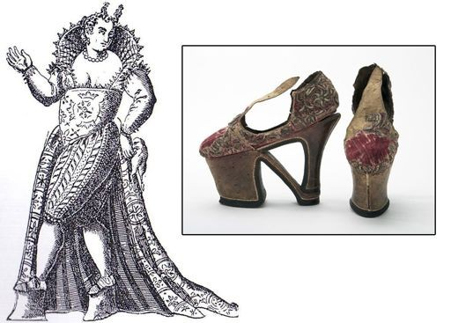

Imagen 4 . Chopines venecianos

El uso de este tipo de calzado reforzaba entonces la noción de una jerarquía social pero también el ideal de la forma y el movimiento que una mujer debería tener para ser considerada sensual y a este respecto se ponían de manifiesto varias contradicciones, por una parte, el calzado exhibía a estas mujeres y por la otra, limitaba sus habilidades motrices, si bien públicas, las usuarias de los “chopines” no podían ser independientes ni libres, estaban sujetas a las posibilidades que el uso de sus pronunciadas plataformas les permitían y supeditadas a la posibilidad de salir acompañadas.
Marie Joséphe Bossan (2007) plantea que los chopines fueron prohibidos en España tachando a sus usuarias como “depravadas y disolutas” y por el contrario, permitidas por la iglesia italiana la cual como plantea la autora:

“En asociación con los esposos celosos, la iglesia, vio la manera de inmovilizar a las esposas en sus casas y acabar con las relaciones ilícitas.” (Bossan, 2007:35) Aunque la de los “chopines” fue una moda limitada que nunca abandonó las clases altas, este tipo de zapatos fue usado por todas las cortes europeas, incluyendo la inglesa donde -como cita Bossan (2007)- el Hamlet de Shakespeare dice:
“Su señoría está más cercana al cielo que la última vez que la vi, por la altura de sus chopines” (Hamlet, Acto II, Escena II).
Exceptuando casos como el de los “chopines”, hasta el siglo XVII los zapatos masculinos y femeninos tenían un diseño similar pero a mediados del siglo, las formas comenzaron a diferenciarse. Es importante resaltar que los zapatos femeninos presentaban un diseño mucho más sencillo comparado con las exhuberantes creaciones hechas para los varones, las mujeres usaban pantuflas y zapatillas de satén y seda, las botas, mucho más comunes entre los varones, sólo eran usadas por las mujeres cuando montaban a caballo.
La segunda mitad del siglo XVII da paso al establecimiento del espíritu barroco y con él un nuevo sentido de elevación y exaltación de las virtudes del hombre, al tenor de este espíritu el uso de zapatos de tacón, que habían sido usados primordialmente en las botas para asegurarlas a los estribos, se difunde entre varones y mujeres ya que “los tacones contribuían a que el varón se sintiera más importante” (Bronwyn, 2008)
De las imágenes más representativas en la historia de la moda es la de Luis XIV quien reinara en Francia del año 1643 hasta 1715 y cuya apariencia se inmortalizara en el retrato realizado por Hyacinthe Rigaud en 1701, el retrato

muestra a Luis XIV ataviado con una larga capa en los tonos imperiales azul y dorado.
Pero lo que lo convierte en un hito es la forma en la que el retrato muestra las piernas del rey enfundadas en unas medias blancas que rematan en un par de elegantes zapatos con una nueva característica, la presencia del tacón, que alargaría sus piernas y aumentaría su estatura, esto como parte de la construcción de una imagen de manera absolutista.


Imagen 5 . Retrato ecuestre de Luis XIV
“Luis XIV en el asedio de Besançon, de Adam Frans van der Meulen (1674)”.

Luis XIV dio especial protagonismo al calzado en su reinado, primero al condecorar -como narra Marie Josèphe Bossan (2007)- a su maestro zapatero Nicolás Lestage por el diseño de las “botas sin costura”7 y después por incurrir en la utilización masculina de los zapatos de tacón en los salones

7 Las botas sin costura fueron un éxito comercial para Francia, su secreto constaba en estar hechas a partir de la pierna completa de un becerro lo cual les permitía prescindir de costuras.

reales, mismos que paulatinamente, sustituyeran a las botas como símbolo de nobleza.
En “El arte del zapato” Bossan(2007) describe que Luis XIV usaba chinelas que eran colocadas por el “primer valet”8y las cuales se entregaban a este al terminar el año como símbolo de cercanía al rey y agradecimiento por el servicio prestado, poseer las chinelas del Rey era una gran distinción.
Citando a Bossan(2007):

“Durante el reinado del Rey Sol se realizaron varios cambios en el calzado: se eliminaron las aberturas laterales de los zapatos y los tacones de madera se volvieron la especialidad de artesanos llamados taconeros. Luis XIV hizo que sus tacones se adornaran con cuero rojo y sus cortesanos se apresuraron a imitarlo. Los tacones rojos siguieron siendo la marca de los privilegios de la aristocracia hasta la Revolución Francesa y sólo los usaban los nobles admitidos en la corte”. (Bossan, 2007:43)

Luis XIV, con todas las exuberancias en el plano estético, personal y político se convierte en un ícono muy particular, si bien su imagen pudiera resultar cargada de elementos femeninos, su éxito con las mujeres ha trascendido las narraciones históricas.
Así mismo están documentadas las nociones en torno a la dureza con la que este monarca reinó en un periódo donde además de los tacones, la música, la arquitectura y las letras en Francia tuvieron un auge considerable aún cuando muchas de estas expresiones se generaron para complacer los caprichos de su rey.

8 El primer valet era el sirviente más cercano al Rey quien se encargaba de vestirlo y asistirle en todo momento.

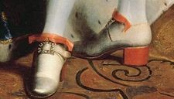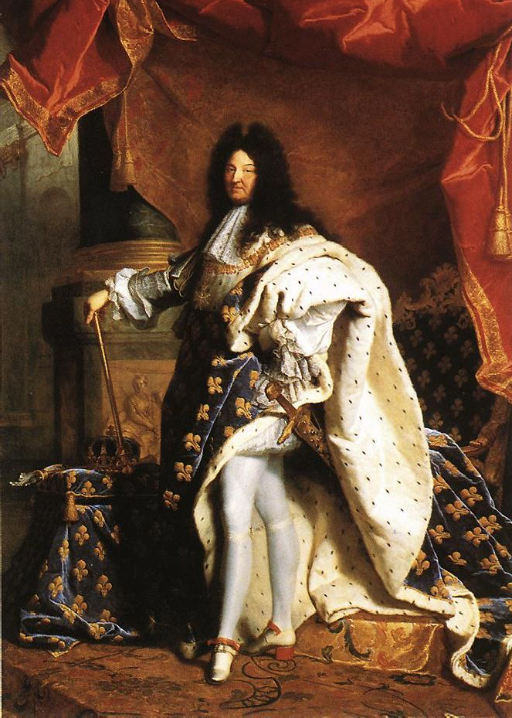"
Imagen 6. Retrato de Luis XIV realizado por Hyacinthe Rigaud en 1701

Como plantea Cosgrave Bronwyn (2008) en su libro Historia de la moda: “Luis XIV, que era de estatura baja, llevaba en ocasiones zapatos con un tacón de 12.5 centímetros. Tenía marcada preferencia por los altos tacones de piel roja y esta moda no sólo fue recogida por sus modistos sino que se extendió también a Inglaterra.”
Cabe añadir que Luis XIV puso de moda los rosetones de cintas y encajes fruncidos comunes entre la realeza y que el estilo tacón utilizado en los zapatos del monarca, recibe el nombre de tacón Louis en su honor.
Después de que Luis XIV comenzara a utilizarlos, el uso de los zapatos de tacón se diseminó entre los nobles y los estratos “bien acomodados” de las sociedades, constituyendo un distintivo al que pocos tenían acceso.

En contraposición existen abundantes obras realizadas durante la época de los Luises que retoman la vida del pueblo en distintos ámbitos, cabe resaltar aquella realizada por Jean de la Fontaine en la fábula “La lechera y la jarra de leche” donde la protagonista usa zapatos planos para poderse mover, da grandes pasos y llegar al pueblo sin problemas. (Bossan 2007).
O bien, en las obras pictóricas de los hermanos Le Nain donde son recurrentes las imágenes en que aparecen campesinos, niños y gente del pueblo francés usando un tipo de calzado sencillo en demasía o bien, descalzos como en las obras “El flautista del pueblo” o “Los jóvenes músicos”.
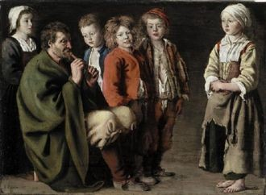

Imagen 7. Contraste en el calzado
Antoine Le Nain, 1642. “El flautista del pueblo”

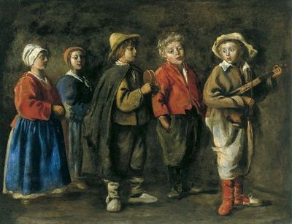

Antoine Le Nain, 1641. Los jóvenes músicos

La obra de los hermanos Le Nain al igual que las fábulas de La Fontaine son ejemplos del contraste existente entre los grupos sociales así como de la utilización del calzado como un diferenciador de clase, como un objeto capaz de representar en sí mismo una condición o un status diferenciado que perduraría por varios años más en las cortes europeas.
La suntuosidad de los Luises, se ve suplantada con la personalidad de María Antonieta de Austria, esposa de Luis XVI quien es un hito de la moda, con exagerados peinados, maquillajes intensos y fuerte ornamentación de su vestimenta, María Antonieta es la encarnación de la voluptuosidad, suntuosidad y excesos provocados en pos de la moda.


Retrato de María Antonieta

Jean-Baptiste Gautier Dagoty, 1775

La imagen de la punta de un zapato de satén bajo los amplios faldones de los

Imagen 8 . Vestimenta de María Antonieta
A diferencia de la frecuencia con la que el calzado elevado de Luis XIV es plasmado en el arte de la época, lo que resalta en María Antonieta son sus peinados extravagantes aunque hay una constante en la representación de su calzado, de los pomposos vestidos de crinolina, asoma un delicado pie enfundado en zapatos de satén que apenas se distinguen pero siguen estando presentes.
Con Luis XVI la monarquía francesa se extingue y se da paso a la Revolución que por completo derribará los cánones y estereotipos voluptuosos dando cabida a una nueva imagen femenina,la de Madame Recamier, mucho más simple, con el cuerpo cubierto con un vestido de gasa que deja ver sus pies, descalzos, a juego con el sencillo entorno donde se realizó el retrato.



Retrato de Madame Recamier a cargo de Jacques Louis David.
Madame Recamier aparece sin zapatos ni joyas, con un peinado sencillo y una túnica que evoca la belleza griega, al natural.

Madame Recamier pintada por Jacques Louis David en 1800 es la imagen de la ruptura con la voluptuosidad mostrada por María Antonieta y la idea revolucionaria de la mujer republicana.

Producción en serie y apertura del consumo de calzado

Como plantea Judith Miller en su libro “Shoes”, en los albores del siglo XIX los zapatos simples promulgaron un deseo por la igualdad derivado de la Revolución francesa y la independencia de las 13 colonias, a pesar de que los zapatos con tacón eran el complemento perfecto para las faldas de crinolina, el uso de botas y botines cobra un auge, ya que su uso y la comodidad que representaban significaba mayor movilidad y por ende, un estilo de vida más activo para las mujeres liberadas.
Un parteaguas en el diseño y la utilización de calzado elevado femenino es la Primera Guerra Mundial, citando a Miller: “las nuevas libertades gozadas por las mujeres durante la Primera Guerrra Mundial inspiraron nuevas modas, con faldas más cortas y una silueta vertical” de esta manera, los zapatos dejaron de esconderse debajo de la falda y comenzaron a exhibirse como los protagonistas de los atuendos, las mujeres comienzan a poner atención en el diseño del calzado de nueva cuenta y este incorpora elementos del Art Deco que se popularizan a través de su exhibición en las salas de cine.

Las mujeres entonces, comienzan a consumir los tacones que gracias al avance tecnológico y las nuevas herramientas para su producción, se elaboran en serie, hecho que le permite a cualquier mujer –dentro de un estrato social determinado- lucir igual que las estrellas de cine.
Como Arielle Abeyta establece, “los tacones han sido estigmatizados como un mecanismo de reforzamiento de los patriarcados, como un sistema de valores, categorizaciones, jerarquías horizontales y verticales, opresión, subordinación, presentación y performatividad en la sociedad, sus significados están inmersos en la mayoría de los aspectos de la sociedad”9 En 1926, el diario “Ladies Home Journal” publicaba que aquellas mujeres cuya capacidad económica sólo les permitiera comprar cuatro pares de zapatos al año, debían comprar: un par de zapatos lisos con correa en marrón o negro para usarlos en ocasiones comunes, un par de zapatos deportivos con suela de goma, un par de piel mate para la tarde y un par de zapatos de noche para complementar un vestido. Es entonces que los zapatos se diferencian según su función y se les atribuye usos específicos que no deberán corromperse.
La crisis que sucedió a la Segunda Guerra Mundial, trajo consigo el regreso de las empresas familiares y los oficios, el calzado tenía que ser lo suficientemente cómodo como para permitir a sus usuarias realizar sus actividades, los zapatos por encima de ser estéticos, debían ser durables y reemplazados únicamente cuando fuera necesario.
Esta racionalización en el uso del calzado derivó en la búsqueda de nuevos materiales y el incremento en la creatividad de los diseñadores, como en el
9 Traducción del artículo “High Heels, 4 inches closer to heaven” consultado en http://serendip.brynmawr.edu/exchange/node/1923 el 20 de septiembre de 2012.

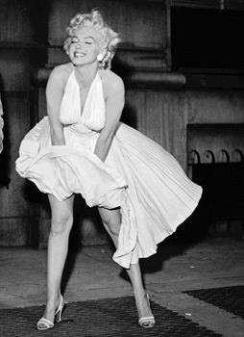
caso del italiano Salvatore Ferragamo cuyos diseños lograron que Italia se reposicionara como la tierra del glamour y “la dolce vita” a través de la campaña “Hecho en Italia” que buscaba exhibir los productos italianos más representativos en el mundo. Los zapatos de Ferragamo son hitos de la moda que han acompañado a otros hitos, como el caso de los zapatos de tacón usados por Marilyn Monroe en la icónica foto del vestido blanco que deja ver–casi por completo- sus piernas.

Icónica fotografía de Marilyn Monroe tomada en la filmación de la película “La tentación vive arriba” Dejando detrás las imágenes de mujeres en posturas horizontales, esta icónica imagen de Marilyn Monroe, enfatiza la verticalidad y pone en primer plano el par de zapatos diseñado por Ferragamo

Foto 2 . La actriz Marilyn Monroe
Marilyn Monroe constituye la encarnación de la pin-up girl, de la diva que conserva un carácter infantil casi lúdico pero que en contraparte ejerce su

erotismo de una manera mucho más libre que las divas de años anteriores en cuya idolatría no existía cabida para la maldad.
Es posible describir el fenómeno generado por la imagen de Marilyn Monroe con lo que Lipovetsky plantea en torno a las estrellas de cine cuando propone que jamás la belleza femenina estuvo tan ligada al éxito social, a la riqueza, a la plenitud individual, a la verdadera vida y escribe: “La imagen clásica de la estrella es indisociable del lujo, de las fiestas, de los viajes, de las pasiones desenfrenadas. Lejos de encarnar la inmoralidad, su tumultosa vida amorosa responde a la búsqueda auténtica de la pasión.” (Lipovetsky, 1999: 164)
Los diseños de Ferragamo, logran que los zapatos de tacón diseñados y producidos en italia se conviertan en símbolos de status y poder en el mundo y que sus usuarias sean partícipes de este empoderamiento.
Superada la crisis por la Segunda Guerra Mundial, comienza a propagarse por el mundo la influencia del diseñador francés Christian Dior quien en 1947 lanza la línea denominada “Corolla” que incluía modelos femeninos realizados con abundante tela que dejaron atrás aquellos trajes sastres sencillos y opacos usados durante la guerra.
Dior introduce al mundo el llamado “new look” que incluye faldas con vuelo que dejan ver los zapatos de tacón y los stilettos, un nuevo tipo de calzado con tacones elevados que alarga las piernas y hace lucir más altas a las mujeres.

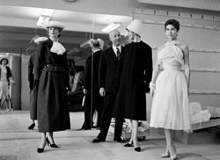

Foto 3 . New Look, creado por Dior
Los stiletto, son zapatos que están visibles en el “new look” y con ellos comienza el protagonismo del calzado elevado en la época moderna.
Resalta de este parteaguas en la moda que comienza también a extenderse el uso de los pantalones “capri” que cómo describe Miller (2009) “ son prácticos, juveniles y reflejan una nueva influencia de la jiventud en el diseño de modas”, es a partir de la segunda mitad de la década de los 40´s que el acceso a la moda comienza a popularizarse, si bien, sigue siendo una cuestión de acceso limitado, este acceso ya no depende únicamente de una clase social sino que se traslada al ámbito de la posición económica y los términos del mercado liberal.
Con la modernización que acompañó la época de la posguerra, la producción masiva en el campo de la moda, se hace presente, de forma tal que el mercado de la moda comienza a hacerse de sus marcas, el prestigio de diseñadores se disemina y las colecciones comienzan a fortalecerse.

El calzado femenino elevado no se exime de estos procesos, por el contrario, comienza todo un proceso de industrialización en el calzado lo cual facilita a las mujeres el acceso a la posesión de varios pares de zapatos con una nueva característica, su temporalidad.
Si bien, en épocas anteriores el calzado era usado en ocasiones únicas o se tenía un par de zapatos para funciones específicas, la modernización y el avance tecnológico permiten que ahora, se produzcan zapatos “para cada ocasión”, en las pasarelas y vitrinas de los más prestigiados diseñadores comienzan a observarse los zapatos de temporada, primavera-verano y otoño-invierno.
Esta diferenciación en las temporadas conduce a la exposición de los dedos de los pies y los talones con una nueva característica: las sandalias, acompañadas de tacones, son un calzado elegante, a diferencia de las sandalias rústicas empleadas por las clases bajas.
El poder adquisitivo que los jóvenes adquirieron en la década de los años 60 hizo que su participación en el ámbito de la moda se incrementara, gracias a esto, la vestimenta comienza a revolucionarse, aparecen las minifaldas y se populariza el uso de los pantalones acampanados.
Las botas comienzan a utilizarse como símbolos de moda, más allá de ser zapatos de trabajo, para temperaturas bajas o equitación, las botas se transforman, se les incluyen plataformas y tacones. En esta época surgen nuevos materiales que imitan a la piel y que emulan aspectos de la era espacial.
Las libertades promovidas para las mujeres durante las décadas de los 60`s y 70´s hacen que surjan nuevos tipos de calzado que permitan a las mujeres

poseer y consumir objetos de moda e incorporarlos al ámbito laboral, diseñadores como Pierre Cardin, centran sus diseños en la elaboración de calzado elegante pero también funcional.
Esta época vive una polarización entre las mujeres que preservan el rol de amas de casa o hijas de familia quienes tienen acceso a los zapatos a través del poder adquisitivo de padres y esposos y aquellas que incursionan en el ámbito laboral y administradoras de sus recursos económicos, comienzan a consumir calzado como un ícono de la liberación y el poder adquisitivo femenino.
Mencionados en párrafos anteriores, los stilettos cuyo diseño inicial se atribuye a Roger Vivier para complementar el new look propuesto por Christian Dior, comienzan a incrementar la longitud en la aguja de su tacón convirtiéndose en un reto para las mujeres.
En torno al stiletto ha existido siempre el debate en términos de las afectaciones que su utilización puede causar y si la postura que provocan es la correcta o no sin embargo, es claro que desde su surgimiento, este tipo de calzado se ha posicionado entre los de mayor consumo entre las mujeres ofreciéndoles la posibilidad de estilizar la figura a través del aumento de estatura.
Uno de los diseñadores de stilettos que mayor impacto ha tenido en el ámbito del diseño de calzado es el español Manolo Blahnik cuyos zapatos de tacón se realizan de forma artesanal y son de los más codiciados en el mercado de la moda femenina.
Desde los años 70 Blahnik ha diseñado zapatos innovadores y experimentado con materiales diversos que insertan al calzado de su

producción en los ámbitos de la actualidad y los fenómenos sociales acontecidos en su entorno, como en el caso del modelo “avión” realizado con acero inoxidable o el modelo Guge, de 1976 que emula el edificio del Museo Guggenheim realizado por Frank Lloyd Wright.
Los códigos de vestimenta femenina de los años 80 incorporan elementos de la vestimenta masculina formal para el tipo de vestuarios que se utilizan para el trabajo, partiendo de la inspiración de las prendas masculinas, las femeninas se revolucionan, reduciendo el largo de las faldas y la anchura de las telas, entonces, se devela una extensión más amplia del cuerpo y con la ayuda del calzado elevado se devela aún más gracias al alargamiento de las piernas.
Judith Miller establece al respecto que “en los años 80, vestirse para el éxito significaba usar trajes con parches en los codos y tacones altos que eran en la mayoría de los casos innovaciones a partir de los tradicionales stilettos de los años 50, hechos en colores brillantes y diversos, hechos para coleccionarse”. Miller (2009)
Los años 80 dan paso a la aparición de la imagen de la mujer empoderada en ámbitos que hasta ese momento habían sido casi exclusivamente masculinos, los zapatos altos acompañan a la ejecutiva exitosa que realiza trabajos a la par de los varones que visten trajes formales. Los tacones de los años 80 mezclan texturas, materiales, colores y son símbolos de voluptuosidad que además –como se planteará en incisos anteriores- se convierten en fetiches y elementos de fuerte carga erótica en la publicidad y otras representaciones públicas del cuerpo femenino.

La historia reciente del calzado femenino, desde la década de los 90 y hasta la actualidad ha sido la de la apertura del mercado ya que con los tratados de libre comercio, no sólo se expande la comercialización de productos sino también la de estereotipos e imágenes idealizadas.
La producción masiva de objetos de diseño y su imitación son fenómenos que hacen que se consuman culturalmente productos que en épocas anteriores eran exclusivas de las clases altas.
Otro fenómeno importante es la constante exposición de este tipo de objetos en los medios de comunicación, el calzado femenino ocupa un papel preponderante, casi protagónico en el diseño de personajes femeninos en series de televisión y películas, la femineidad está constantemente ligada al uso de un determinado tipo de calzado que garantiza el éxito social, o a otros valores como pudieran ser el erotismo, la seducción y el poder femenino.
Muestra de lo anterior, en 1991 el cineasta español Pedro Almodóvar lanza el filme “Tacones Lejanos”, la imagen publicitaria de la película consta de un zapato cuyo tacón elevado es un revólver planteando la ambigüedad en los valores atribuidos a este objeto.
Imagen 11. Imágenes de el f ilme Tacones Lejanos.

A lo largo de la trama se presenta la dualidad entre el estereotipo del hombre recto, formal y decente encarnado en la imagen de un juez que a su vez se desdobla en una imagen abyecta, la de una Drag Queen llamada Femme Fatale que se dedica a imitar a una afamada cantante y diva.
Otros ejemplos de este fenómeno son la popular serie norteamericana “Sexo en la ciudad” cuya protagonista es una columnista neoyorquina obsesionada con la moda y en particular con el calzado diseñado por el español Manolo Blahnik y el filme “El diablo viste a la moda” cuya imagen publicitaria consistía en un stilletto de color rojo cuyo prominente tacón culminaba con la forma de un tridente, haciendo alusión a un ser diabólico –encarnado en el filme- por una exitosa ejecutiva del mundo editorial.

Imagen 12. Carteles de la serie “ Sexo en la Ciudad” y el filme “El diablo viste a la moda”.

Siguiendo con la ambivalencia, en los tres casos existe una asociación directa de la posesión de un calzado de determinado tipo con el acceso al poder pero en contraparte se recurre también a satanizar la imagen del calzado femenino al relacionarla con elementos demoniácos o bien criminales.

Esta característica hace pertinente retomar lo que Gilles Lipovetsky plantea en su obra “La tercera mujer” donde analiza la evolución de las construcciones sociales en torno a la belleza femenina, el autor plantea que: en el siglo XIX, las representaciones de la mujer se ordenaban principalmente en torno a la oposición de dos grandes estereotipos clásicos: la pureza y la lujuria, el ángel y el demonio, la belleza virginal y la belleza destructora. (Lipovetsky, 1999:161)
Y continúa proponiendo que la bipolaridad de estos tipos femeninos perdió su importancia a partir de los años 40 del siglo XX cuando con la aparición de la belleza eufórica encarnada en la pin-up aparece la denominada posmujer fatal un tipo de mujer en la que el erotismo tiene cabida pero a este se le atribuye un carácter de libertad mucho más que de maleficio.
En los tres casos, existe una asociación del calzado con el empoderamiento femenino pero son claras las aluciones a la maldad o el crimen en las imágenes propuestas.
El mercado de rebajas, saldos, importaciones ilícitas y la reproductibilidad de los diseños ha hecho que los estereotipos en torno a la forma en la que una mujer debe lucir (en términos de estatura, delgadez, sensualidad, profesionalismo entre otros) se posicionen por encima de la dualidad entre la mujer fatal y la mujer virginal.
Siguiendo con Lipovetsky, “el fin del arquetipo de la belleza demoniaca expresa precisamente el avance de una cultura en que la diferencia hombre/mujer ya no remite a una disyunción ontológica, en que la mujer ya no se considera la mitad peligrosa, en que el sentimiento de común pertinencia antropológica predomina sobre la obsesión de la alteridad sexual.

Más allá de la división sexual que reafirman con énfasis, las imágenes contemporáneas de la mujer traducen no tanto la perpetuación de una cultura misógina como el progreso del imaginario igualitario. “ (Lipovetsky, 1999:163).
Habrá que establecer que si bien los estereotipos de las mujeres se han diversificado sigue existiendo una tendencia a la homogeneizaciónen cuanto determinados atributos que promueven consumos culturales específicos y, por ende, también formas de pensar ya que si bien, en el ámbito del calzado están en oferta un número variado de diseños, la gran mayoría de ellos son orientados a la obtención de un determinado estilo de vida que en muchas ocasiones dista de la realidad de sus consumidoras.

Capítulo 5. Algunos aspectos en torno a la fetichización del calzado femenino
5.1 Cosificación vs Subjetivación: usos polarizados del calzado femenino en la reafirmación de estereotipos de género
“De todos los diseños ligados a este juego gratuito, no funcional y a veces trágico que es el erotismo, uno me parece absolutamente sublime, el de los zapatos de
tacón alto”. (Tusquets,1991 :139) Como se ha abordado en incisos anteriores, uno de los usos fundamentales que se ha dado al calzado femenino ha sido el de diferenciador de clases sociales, pero además de marcar una diferencia entre el poder adquisitivo de uno y otro grupo también se ha utilizado para diferenciar el estatus o la situación social de las mujeres y la forma en la que ante la sociedad, emiten un discurso determinado a través de su vestimenta y otros elementos del arreglo personal.

Al calzado femenino elevado, se le ha atribuido el carácter de símbolo de sensualidad y erotismo y es por excelencia, el objeto que representa la femineidad en el plano de la seducción, un claro ejemplo de lo anterior es la descripción que Tusquets hace sobre los zapatos de tacón siendo usados por las mujeres a los cuáles les atribuye el calificativo de “sublime suplicio”:
“Este tipo de calzado no está proyectado para caminar y menos para correr, sino para ponernos calientes; no es cómodo ni anatómico, es un calzado absurdo, o mejor, no es un calzado, es una peana maravillosa para una escultura, la divina base del divino Michelangelo para la estatua ecuestre de Marco Aurelio en el Campidoglio, pero en este caso para una estatua viviente por lo que no podemos analizar su diseño sin analizar su relación con el cuerpo en movimiento que soporta.
Los zapatos de tacón de aguja no sólo hacen parecer más alta a la mujer, alargan sus piernas y levantan su trasero, sino que la valiente que se encarama sobre ellos está en constante equilibrio inestable, forzada, para no caer hacia adelante o torcerse un tobillo, a tener en tensión sus músculos gemelos lo que dilata su pantorrilla, auténtica piedra angular de la fachada posterior de una pierna, de la misma forma que la rodilla lo es de la fachada frontal”. (Tusquets, 1991:143)

Como el pasaje anterior deja de manifiesto, más allá de la función objetual de los zapatos de tacón, existe todo un sistema de significaciones mucho más elaborado en torno a este objeto que si bien, es de uso preponderantemente femenino, su consumo cultural a manera de fetiche y símbolo es evidente en los varones.
El análisis de los objetos y sus funciones propuesto por Tusquets continúa en torno al calzado femenino elevado, atribuyéndole también la característica de ser un objeto de diseño que ha trascendido a lo largo del tiempo y que de esta trascendencia ha derivado también su perfeccionamiento diseñístico, retomando a Tusquets(1991):
“Qué paroxismo es ver alejarse a una mujer con este imperceptible temblor eléctrico producido por sus músculos en tensión, como los brazos de un levantador de pesas pero con efecto del todo opuesto, como una bailarina de puntillas. Para este sublime suplicio, los diseñadores han ido depurando una forma que ha llegado a tal estado de perfección, que acepta variaciones mínimas de proporción y pocos ornamentos. Es un diseño modélico,

insuperable, como el apoyo del remo en las góndolas venecianas y si no aparece en los tratados de diseño es por puritanismo bauhausiano, aunque sea absolutamente moderno, y uno de los poquísimos objetos que nunca han sido tan bellos y perfectos como en la modernidad” (Tusquets, 1991:143)

Lo anterior, permite acercarnos a la razón por la cual, a pesar de las modificaciones en las tendencias, materiales y formas de producción, el diseño de zapatos de tacón sigue siendo vigente, abundante y ampliamente demandado por sus usuarias a pesar de las implicaciones que su utilización conlleva.
En este sentido, son recurrentes las imágenes publicitarias en las que las protagonistas aparecen con escasas prendas de vestir que se contraponen a la pronunciada altura de plataformas y tacones, siempre en actitudes sensuales, la fetichización de objetos de consumo cultural es patente en el ámbito de la publicidad donde es frecuente encontrar anuncios de objetos de uso regular con una fuerte carga erótica, como en el caso de la campaña “Watch me” de la compañía relojera Nivada que integra una serie de imágenes de mujeres usando lencería o despojadas de toda prenda de vestir anunciando relojes para caballero.
Para los fines de la presente tesis, se rescata una de las imágenes de la campaña en la que el motivo principal es un par de zapatos de tacón utilizados como símbolo erótico y fetiche, que disminuyen la presencia del reloj anunciado:



Imagen 13. Publicidad de la marca Nivada
Otro ejemplo para ilustrar el uso del calzado como fetiche en la publicidad puede identificarse en la campaña primavera-verano de sandalias de la marca Price Shoes, una empresa de ventas por catálogo cuyo sector de mercado pertenece a la clase media.
En los anuncios de esta marca se muestra a una mujer pintándose la boca con un lápiz labial que es a la vez, la punta del tacón de un zapato que en vez de llevar en los pies, utiliza como maquillaje.



Imagen 14. Publicidad de Price Shoes

El eslogan de la campaña es “Comparte mi obsesión”, frase contundente al hablar del consumo de calzado femenino como un fetiche, así como un símbolo de diferenciación social y como una característica propia dirigida a cierto tipo de mujeres.
Al igual que en el caso anterior, otra marca de zapatos comercializados en gran escala “Andrea” utiliza en sus eslogans frases alusivas a la sensualidad, el poder, la tentación y la adicción, todas ellas relacionadas con el consumo de zapatos de tacón y el acceso que su uso da a distintas satisfacciones en el plano de lo emocional, lo social y lo erótico como en las imágenes que se muestran a continuación.


“Adictiva tentación”


Imagen 15. Publicidad de la marca Andrea
Como complemento de los catálogos de la marca “Andrea” existe una serie de “tips” o consejos sobre cómo aprender a caminar con zapatos de tacón que recurre al lugar común de la frase “andar en las nubes”.



Imagen 16. Publicidad de la marca Andrea

En la fotografía erótica también son recurrentes las imágenes en las que se asocia el calzado femenino elevado con la práctica sexual.
Cabe retomar como ejemplo el trabajo del Fotógrafo de origen húngaro Brassai, cuyo tema principal en su obra era la vida nocturna en París. En los múltiples desnudos fotografiados por el autor y considerados transgresores en su época, es constante la aparición de zapatos de tacón.
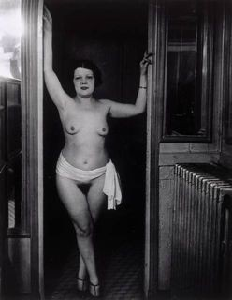

Foto 4 . Desnudo femenino, Brassai

Otro ejemplo de la presencia de los zapatos de tacón como protagonistas en la fotografía erótica es el Fotógrafo alemán Helmut Newton cuyas fotografías recurren a los zapatos de tacón como personajes estelares de sus imágenes.
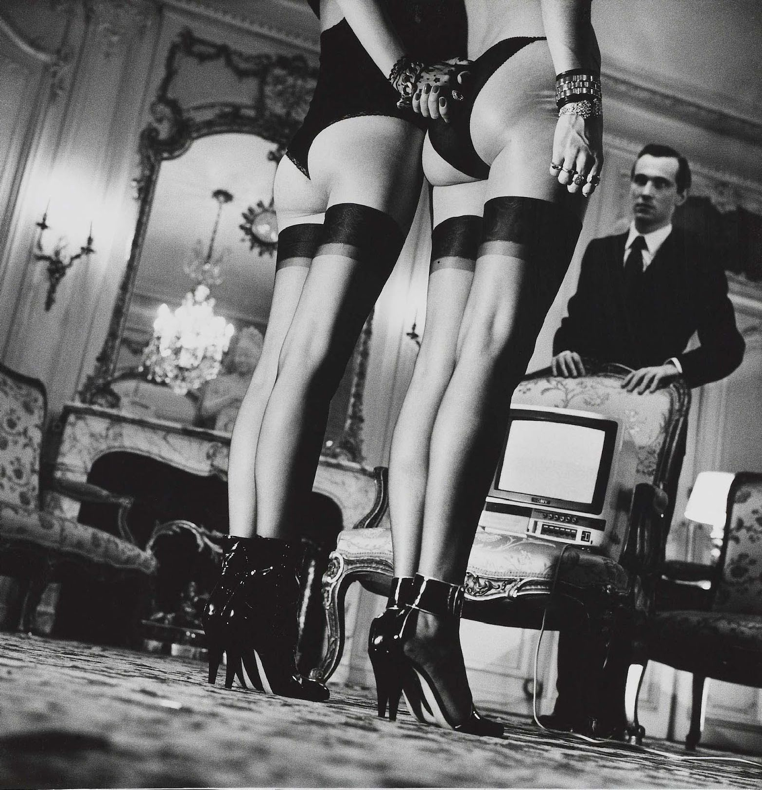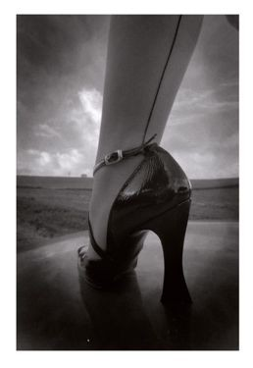

Foto 5 y 6 . Obras de Helmut Newton
En fotografías como las anteriores puede emitirse una lectura de empoderamiento sexual de la mujer a través del uso de calzado elevado, hablar del ejercicio libre de la sexualidad pero es importante también analizar las posturas en las que aparecen ante la mirada dominante del varón, de ahí que se interprete que el calzado juega un rol de fetiche y de objeto de deseo no solamente de sus usuarias sino de sus observadores.
En las imágenes planteadas, la mirada juega un papel primordial ya que tanto la publicidad como las fotografías tienen como finalidad el ser observadas, el llamar la atención de quienes en este proceso e intercambio comunicativo juegan el rol de receptores.
Mucho de la fetichización de un objeto devendrá de la satisfacción generada por su posesión y la posibilidad de ser “visto constantemente” en territorios

donde la visión, la mirada en sí, es un acto que le permite al observante apoderarse del objeto/sujeto observado.
“La mirada es la metáfora que simboliza la experiencia de vida, es productora de signos, de significados y significantes. La metáfora es el vehículo que nos permite hacer comprensible aquello que aparece confuso y además nos permite ser comprensi- bles y apetecibles a los demás. La mirada permite enamorarse de este juego de signos, lo que apasiona es seducir a los mismos signos, encontrar la fuerza del significante insignificante, o, el mito del significado. La mirada busca un cuerpo donde posarse, de la evanescente fijeza de una mirada, la significativa aunque mínima alteración de las pupilas que traslucen su deseo. El cuerpo receptivo, propenso a la excitación, donde los instintos y las pulsiones se materializan en los actos expresivos al filo de la conciencia. (Serrano, 2011:70)
De esta forma, la mirada se consolida como el vehículo a través del cual los individuos comienzan el proceso de apropiación de un objeto que puede convertirse en un fetiche, en el caso particular que atañe a esta tesis, los zapatos de tacón consolidan un “anzuelo” que atrae las miradas, ya sean masculinas o femeninas en torno al objeto que se posee y que es capaz de establecer una diferencia.
Baudrillard(2001) plantea que:

“Nuestros objetos cotidanos son, en efecto, los objetos de una pasión, la de la propiedad privada, en la que la inversión afectiva no cede en nada a las demás pasiones humanas, una pasión cotidiana que a menudo se impone a todas las demás, que a veces reina sola en ausencia de las demás. Pasión templada, difusa, reguladora, cuyo papel fundamental en el equilibrio vital del sujeto y del grupo, en la decisión misma de vivir no sabemos apreciar bien.”(Baudrillard, 2001:39)
Tal es la influencia que los objetos de consumo cultural ejercen en el actuar de las personas, tal la posibilidad que las pasiones tienen de imponerse a las funciones con las que los objetos son diseñados y de adueñarse de un ámbito mucho más profundo, el de la conciencia donde una vez instalados, son difíciles de remover.
Cuando los individuos encuentran en los objetos, la posibilidad de un satisfactor emocional asignándoles valores superiores a los de su uso, la

fetichización se materializa en escalas cuyas consecuencias varían dependiendo de la fuerza con que se manifiestan.
La fetichización del calzado femenino es un lugar común en la literatura y el cine de corte erótico pero esta afición se ha manifestado de igual manera en formas de ejercer violencia contra las mujeres y en el móvil de asesinatos que más que pertenecer a relatos de cine negro se han convertido en realidad.
Tal es el caso del asesinato que llamara la atención de medios como el diario Excélsior que en abril de 2013, publicara una nota sobre la joven mexicana Darcy Losada cuyo cadáver fuera encontrado en ausencia de calzado y cuyo homicidio fue perpetrado por su ex novio quien como ella misma compartiera con su madre tiempo antes de morir, contaba con una colección de zapatos de mujer en su casa, hecho que representa la sospecha de otros crímenes cometidos con el mismo móvil.
Lo anterior muestra las formas en las que el consumo cultural de un objeto puede manifestarse negativamente, alejándose de su función original de consumo y derivando en formas tácitas de perversión y violencia en las últimas de sus consecuencias.

Foot binding: la deformación de los pies con fines estéticos

Distintas culturas alrededor del mundo han coincidido en el culto a partes específicas de la anatomía de mujeres y varones a las cuales se les ha prestado mayor atención y atribuido una carga simbólica mayor que a otras.

A los pies, en particular a los pies femeninos se les ha utilizado en culturas orientales y occidentales como símbolo de sensualidad y también como los representantes de la delicadeza y la fragilidad de la figura femenina frente a la masculina.
Quizás uno de los ejemplos más precisos al respecto es el del culto a los pies pequeños practicado en las sociedades asiáticas desde la era de Confucio (555-479 A.C) ya que los pies pequeños eran prueba de una condición elevada de nacimiento mientras que los pies grandes apuntaban a una condición humilde. 10
En la sociedad China aún en la actualidad es posible conocer a mujeres que

han sido sometidas al proceso denominado “Foot binding”, un procedimiento sistematizado a través del cual es posible deformar los pies femeninos hasta reducir su tamaño con la finalidad de que éstos logren tener el tamaño de la flor de loto11, uno de los símbolos predilectos para la representación de la femineidad en las culturas asiáticas.
El foot binding era una tradición que se manifestaba en distintos ámbitos y que trascendió a lo largo de las dinastías chinas, modificándose y obteniendo diferentes ascepciones, todas ellas encaminadas a la fetichización de los pies pequeños que en gran parte de estas manifestaciones, permanecían ocultos bajo las vendas y el calzado finamente ornamentado.

10 En su obra “El arte del zapato” Marie-Joséphe Bossan narra los orígenes del culto por los pies pequeños.
11 La intención del vendaje de pies era conseguir que éstos midieran lo mismo que una flor de loto, 9 cm, las mujeres que lograban conseguir este tamaño eran conocidas como “Loto
de oro”, aquellas que superaban la medida alcanzado de 10 a 16 cm se hacían acreedoras al título “Loto de plata”

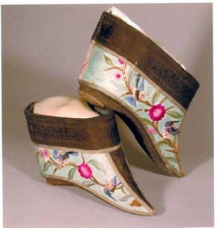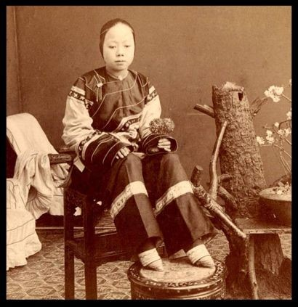

Fotos 7 y 8. Zapatillas y pies vendados para el foot binding, una práctica ancestral en el oriente

Marie-Joséphe Bossan(2007) plantea que durante la Dinastía Ming, la deformación de los pies a través del vendaje era una parte integral de la cultura china que además se volvió predominante en todos los niveles de la sociedad con fines eróticos o afrodisíacos basados en el arte de esconder y revelar el pie.
Los usos que se daban a los pies vendados eran diversos, como diversos eran también los zapatos que los enfundaban, ya fuera como símbolo de nobleza, de erotismo, como la dote que una mujer entregaba al marido e incluso como copas de las que los nobles bebían o artilugios de los que los curanderos echaban mano para promover la cura de enfermedades12.
Los pies eran los protagonistas en los concursos de belleza, “las ganadoras

pasaban a formar parte de los harenes de hombres ricos y poderosos. Se dice incluso que algunas mujeres de más de setenta años, con caras feas y

12 Por ejemplo, un remedio usado para la tuberculosis consistía en llevar tres pares de zapatillas de una novia joven hasta que estuvieran totalmente desgastadas. Según Tan Sivy en su obra “El loto de oro”, a finales del siglo XIX exitía un doctor que curaba a los enfermos usando zapatos como remedio.

arrugadas derrotaban a contrincantes mucho más jóvenes.” Bossan, 2007:169)
La deformación de los pies se practicaba en las niñas desde la infancia y ésta era irrevocable ya que los pies se vendaban de manera progresiva y constante. “la joven continuaba vendándose los pies regularmente para no perder los efectos del tratamiento. Al alcanzar la edad adulta, cada pie medía aproximadamente de 13 a 16 centímetros.” (Bossan, 2007:170)
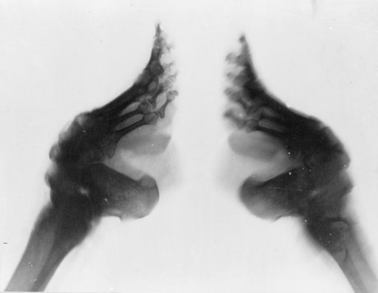

Foto 9 . Radiografía realizada a practicante del foot binding

La deformación deliberada de los pies a través del foot binding, causaba estragos en los pies de las mujeres que además de ser irreversibles restringían su movilidad, causaban daños colaterales en otras áreas del cuerpo y constituían –en los tiempos de su prohibición- la comisión de delitos graves que pudieran incluso significarles la pena de muerte.
Aún en este contexto, muchas mujeres practicaban el foot binding hasta después de 1948, hecho que pone de manifiesto la clase de sacrificios que las mujeres estaban dispuestas a cometer o sometidas a sufrir en pos de la obtención de un estilo de vida privilegiado en la sociedad.

Si bien en la actualidad, los casos de “foot binding” son sumamente escasos, es posible identificar procesos quirúrgicos orientados a la manipulación de los pies con la finalidad de prolongar el tiempo y la posibilidad de una mujer para usar zapatos de tacón.
Este es el caso del procedimiento conocido como “Loubjob” que adquiere su nombre a partir del diseñador de calzado Christian Louboutin. El “Loubjob” es un proceso cosmético que consiste en la inyección de colágeno en las plantas de los pies, los metatarzos y los talones para generar un efecto “almohada” que permita a las mujeres usar los zapatos de tacón por más tiempo.
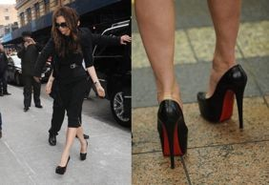

Fotos 10 y 11. Victoria Beckham

Esta intervención que permite a quienes se la practican soportar tacones de hasta 20 centímetros de alto, toma aproximadamente 20 minutos, cuesta 500 dólares y tiene una duración de 6 meses en promedio13.
La práctica del “Loubjob” al igual que otras técnicas cosméticas comienza a

13 Información consultada en http://loubjob.com/ recuperada el 8 de mayo de 2013.

diseminarse rápidamente y es un ejemplo claro, al igual que el “foot binding” de la manera en la que –llevados al extremo- los estereotipos difundidos socialmente derivan en diferentes tipos de afecciones en la salud física y mental de los individuos sujetos a ellos.

El calzado femenino como objeto del arte

    - El calzado femenino en la literatura

“En la noche, cuando estaban solos en su dormitorio, el joven marido se arrodilló y con mano temblorosa retiró los impresionantes zapatos de los hermosos pies de su esposa. Entonces les puso unas pantuflas, no menos hermosas, aunque sí menos costosas. Colocó los zapatos en un pequeño templo de cristal hecho con una base redonda y columnas jónicas de cristal con capiteles de oro. Guardó los zapatos en esta caja como prueba de un amor inmortal. Diez años habían pasado desde entonces y la joven esposa nunca olvidaba de llevar los zapatos en cada aniversario de bodas. La pasión erótica del marido no disminuyó. “ -Anti Justine, Restif de La Bretonne-

La literatura ha sido también el repositorio predilecto de distintas historias que giran en torno al calzado, en términos más precisos, a la manera en la que un zapato es dotado de características determinadas que lo liberan de su condición objetual y lo convierten en un símbolo o un conjunto de símbolos capaces de representar a sus usuarios, a diferenciarlos, a identificarlos.
Es importante para los efectos de esta tesis retomar algunas obras literarias en las que el calzado, particularmente el femenino es utilizado como protagonista o actor principal de la trama ya que si bien, el análisis literario no es la temática central del trabajo si es una herramienta útil para el análisis de

los medios a través de los cuáles los estereotipos femeninos se han propagado a través de los tiempos.
En obras como “Para delicia de las damas” publicada en 1883 del autor Émile Zola, se narra la creación de los grandes almacenes durante el segundo imperio francés, dando cuenta de la afición que las mujeres ejercían por las compras, en particular por los zapatos:
“Entraba corriendo y compraba cualquier cosa... Entonces bajó al departamento de zapatos al fondo de una galería de planta baja, detrás de los collares hacia un mostrador que se acaba de abrir ese día, donde hizo estropicios con los estuches desvaneciéndose ante chinelas de seda blanca decoradas con plumas de cisne, zaptos y botas de raso blanco al tobillo con tacones altos Luis XV”. (Fragmento de “Para delicia de las damas” de Émile Zola.)
Pierre Loti, en Madame Crisantemo, describe la constumbre japonesa de quitarse los zapatos de madera antes de entrar a una casa, narra la belleza contenida en una mujer que “delicadamente” se descalza.
En Viento del Este, Viento del Oeste, publicada en 1929, Pearl S. Buck muestra la importancia del vendaje de los pies en la cultura china y el valor atribuido a este por una mujer apegada a sus tradiciones que se casa con un joven médico con estudios en Europa, el autor –crítico del sufrimiento provocado a las mujeres en pos de una tradición- hace énfasis en su obra del contraste entre dos formas de entender la cultura china.
Los pies de la protagonista, cuidados por sus padres y valorados por ella como la parte más preciada de su cuerpo, son también objeto de horrorización ante la mirada médica de su esposo, la joven entonces, se enfrenta a la disyuntiva entre conservar su tradición o agradar a su marido.
“No es que me preocuparan mucho mis pies. Pero si mis pies en sus zapatos cuidadosamente bordados no encontraban el favor ante su vista, ¿cómo podía esperar ganarme su amor? Dos semanas más tarde partí para la primera visita a mi madre, según nuestra costumbre china. Mi marido no había vuelto a hablar de quitarme las vendas de los pies. Tampoco me había llamado por mi nombre. (East Wind: West Wind p, 55)

En la literatura infantil también son frecuentes las aluciones al calzado, como en el caso de “El gato con botas” o “Pulgarcito” pero los zapatos femeninos son también protagonistas en cuentos como “Las niñas buenas” de La condesa de Ségur, autora rusa de libros para niños quien en la historia citada describe la extravagancia de una mujer arribista que usa llamativos botines con tacón en color lila.


Imagen 17. I lustración de El Gato con Botas

En “La Cenicienta” Charles Perrault usa una zapatilla de cristal como el símbolo de la pureza, la transparencia y la claridad del espíritu que sólo una mujer podría tener para hacerse merecedora al amor del príncipe.



Imagen 18. I lustración del cuento La Cenicienta de Charles Perrault
La de La Cenicienta, junto con otras narraciones de la época en la que aparece la figura de la “damicela en aprietos” es sin duda una de las historias que más presente está en la cosmovisión de las sociedades occidentales con mucho mayor énfasis en la de las mujeres recurriendo a la aparición de personajes que simbolizan el bien, el mal, la debilidad femenina y la fortaleza del varón que se encarga de rescatar a la protagonista.

La plástica y el calzado

Gran parte de la evidencia en torno al consumo cultural del calzado femenino está registrada en obras de arte, pinturas, esculturas, fotografías han sido los medios desde los cuáles se han conservado las nociones sobre la forma en la que la indumentaria ha sido empleada a través de los tiempos.
Los zapatos de tacón no han escapado a estas representaciones, por el contrario, son comunes en diversos pasajes de la historia del arte que tienen en común, la asociación del tipo de calzado con un nivel jerárquico

específico. Basta retomar algunos ejemplos de manifestaciones artísticas del campo de la pintura en los cuales es notoria la asociación del calzado con el rol social de su usuaria.
En el siglo XVI Veronese (Paolo Caliari) pinta “La comida en la casa de Simón” obra en la cual pueden apreciarse los pies de una mujer con un niño en brazos cuyos pies calzan unas sandalias con tacón corrido elevado, los pies de la mujer son notorios y – contradictoriamente con los cánones de la época- en suma visibles, pareciera que el autor tenía la firme intención de mostrar los pies de la mujer representada quien además es la única en este detalle de la obra.


Imagen 19. Obra del autor Veronese, (Paolo Caliari), La comida en la casa de Simón (Detalle)
En incisos anteriores se ha descrito la imagen del icónico monarca francés Luis XIV uno de los principales usuarios de los zapatos de tacón con el objetivo de enaltecer su imagen, cabe añadir en este apartado de la investigación que el impacto de la imagen de Luis XIV ha sido tal que aún existen tacones diseñados bajo su nombre mismos que han sido retomados

por distintos diseñadores en la historia lejana y reciente del diseño de calzado.
En el siglo XVIII Jean Honoré Fragonard pinta “El columpio” un óleo en el que se muestra a un trío de jóvenes jugando en un jardín: uno de los varones impulsa el columpio en el que una joven se balancea mientras que el otro varón, observa la escena a los pies de ésta quien a su vez, lanza una de sus zapatillas provocando la sorpresa del varón.
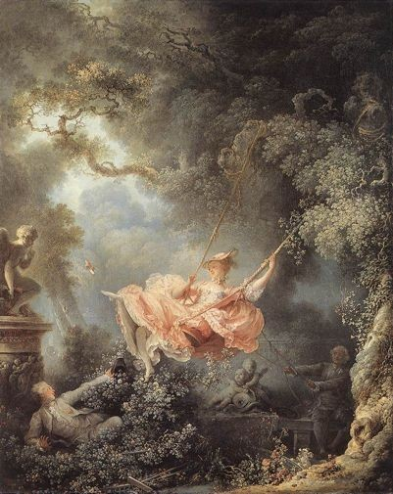

Imagen 20 . Jean Honoré Fragonard, El columpio. Diversas interpretaciones apuntan a que el lanzamiento de la zapatilla por parte de la joven tiene una intención de coquetería y seducción luego de que además ésta posibilita la vista de otras partes de su cuerpo a su espectador.

El análisis de esta imagen puede extenderse en el marco de lo planteado por Berger al escribir:
“Los hombres examinan a las mujeres antes de tratarlas. En consecuencia, el aspecto o apariencia que tenga una mujer para un hombre puede determinar el modo en que este la trate. Para adquirir cierto control sobre este proceso, la mujer debe abarcarlo e interiorizarlo. La parte examinante del yo de una mujer trata a la parte examinada de tal manera que demuestre a los otros cómo le gustaría a todo su yo que le tratasen. Y este tratamiento ejemplar de sí misma por sì misma constituye su presencia.
La presencia de toda mujer regula lo que es y no es “permisible” en su presencia. Cada una de sus acciones –sea cual fuere su propósito o motivaciòn directa- es interpretada también como un indicador de cómo le gustaría ser tratada.” (Berger, 2000:55)
En este sentido, el arte funge un rol educativo si se tiene en cuenta que la intención de sus productores era reforzar un estereotipo definido por la estructura imperante. Siguiendo con esta idea en la que se representa a la mujer como objeto de su espectador, cabe mencionar a la obra de William Hogarth denominada “Matrimonio a la moda” la cual constituye una crítica al rompimiento con los valores tradicionales de la época y plasma a una pareja de recién casados en posturas despreocupadas.

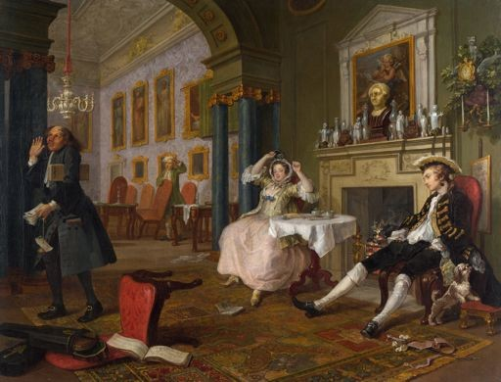

Imagen 21. William Hogarth, Matrimonio a la Moda
Resulta interesante el hecho de que tanto el varón como la mujer se muestran en posturas abiertas en las que es posible observar los pies de ambos en zapatos contrastantes, las zapatillas de la mujer en un tono claro y las del varón en tono oscuro y decoradas con las hebillas características de su tiempo, al observar en detalle la escena puede observarse como el varón aparece en una postura de agotamiento mientras que la mujer –instrumento de este caos- a pesar de reflejar cansancio en su rostro mantiene los brazos erguidos y los pies visibles.
Con el paso del tiempo, las representaciones artísticas de las mujeres en el ámbito del arte van apuntando a una mayor decisión sobre su cuerpo y su libertad expresiva, separándose así de la imagen tradicionalmente asignada. Imágenes en ámbitos marginales o socialmente inaceptables comienzan a

hacerse más comunes durante el siglo XIX cuando existe una tendencia a la representación de episodios de la cotidianidad, de espacios abiertos y de construcciones menos elaboradas en torno a los personajes de las obras.
La presencia de los zapatos de tacón se mantiene constante, como en la obra “El Baile” producida por Tolousse Lautrec a finales del siglo XIX en la que se muestra a un grupo de mujeres prostitutas conversando en una sala de baile, la protagonista de la imagen exhibe las piernas enfundadas en medias negras y un par de zapatillas de tacón, a pesar de la libertad manifestada en las protagonistas, sigue existiendo una asociación entre el uso de un determinado tipo de calzado y el ejercicio de la sexualidad.
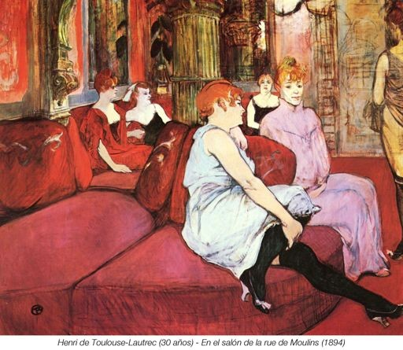

Imagen 22. Toulousse Lautrec, En el Salón de la rue de Moulines

Como se ha mencionado en incisos anteriores de esta investigación, los estereotipos y los roles sociales si bien son en su mayoría arquetípicos también obedecen a las necesidades surgidas al interior de un contexto sociocultural y obedecen a las modificaciones suscitadas en éstas.
El movimiento surrealista no fue la excepción al retomar imágenes de zapatos de tacón en sus obras y al respecto existen dos obras surrealistas que no solamente los retoman sino además van sobre la cosificación de la mujer a través de dichos objetos.
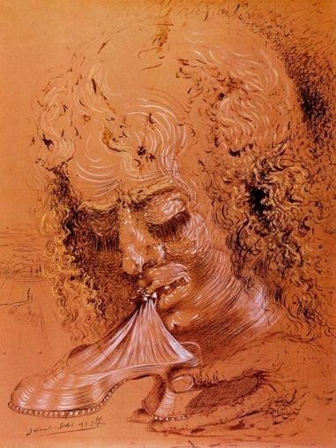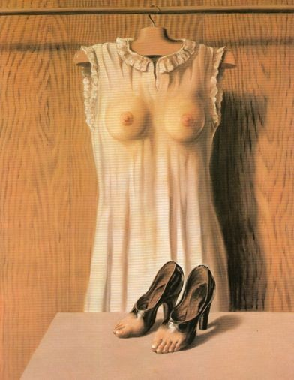
Imágenes 23 y 24 . Obras de Salvador Dalí y René Magritte

La imagen que aparece en el lado izquierdo corresponde a la obra “El canibalismo de los objetos” del artista Salvador Dalí, la imagen en la izquierda es la obra titulada “Filosofía en el boudoir” de René Magritte”.
La ruptura con la forma tradicional de representar a las mujeres en el arte y los medios de comunicación cobra vida con la efervescencia de la publicidad de cuya mano surgen los afiches y propagandas del teatro burlesque que eran usados por las artistas como tarjetas de presentación. Estos afiches se

sujetaban a las paredes de los teatros con tachuelas o “pines” de donde años más tarde derivaría la expresión “pin-up” nombre dado a las icónicas mujeres representadas por Alberto Vargas, Elvgreen y otros artistas gráficos encargados de exacerbar la nueva imagen seductora y apasionada de la mujer.
Las pin up girls se carcterizan por mostrar gran parte de su cuerpo y ser representadas en la realización de actividades tradicionalmente asignadas al ámbito masculino. Agregando a esta descripción el hecho de que la imagen de la pin-up sirvió para el empoderamiento de las mujeres que tras la Segunda Guerra Mundial comenzaron a insertarse en ámbitos del mundo laboral que combinaban con las actividades de su hogar.
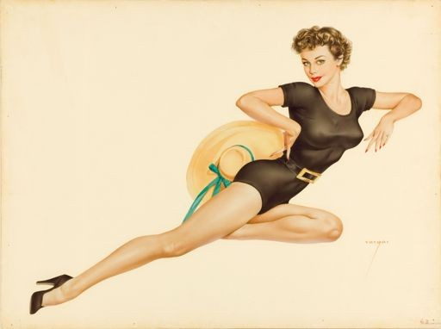

Imagen 25. Pin up de Elvgreen

La pin-up es una mujer fuerte pero a la vez femenina (en los cánones de estética y afecto) que ofrece a los varones la posibilidad de la seducción sin minar con ello, su libertad en este ejercicio y en estas manifestaciones de

libertad y seducción se utiliza a los zapatos de tacón como símbolo de esa femineidad que se conserva y se visibiliza.
Con las revoluciones sociales promovidas durante la segunda mitad del siglo XX la cultura popular encuentra un auge importante dando cabida a que distintos elementos de uso cotidiano se inserten en el campo de las artes.
El calzado se configura como un elemento independiente que contiene en sí mismo un diseño capaz de representar una ideología, cobra un papel protagónico que incluso se plasma en las corrientes artísticas del momento como en el caso del artista Pop Andy Warhol, quien desde los inicios de su trabajo como ilustrador de moda hasta su posicionamiento como artista plástico de gran influencia en la corriente Pop retoma el tema de los zapatos como protagonistas de sus obras.


Imagen 26 . Detalle de la serie “ Shoes”, de Andy Warhol

La serie “Shoes” incluye frases como “mi zapato es tu zapato” y “todos por los zapatos” que plantean el protagonismo y la importancia que este elemento de la vestimenta había tomado.

La apertura de los medios de comunicación, la conquista de libertades individuales por parte de las mujeres y el avance en materia de equidad de género han posibilitado el surgimiento de nuevas manifestaciones artísticas tendientes a la desmitificación de la imagen femenina pero sobre todo a su descosificación.
Es notable la forma en la que artistas plásticas: escultoras, fotógrafas, pintoras, recurren a las manifestaciones artísticas de su campo para proponer un cambio en el discurso de género y presentar a la nueva mujer o bien contrarrestar y criticar los estereotipos difundidos socialmente en medios de comunicación masiva y sistemas tradicionalistas de educación.
Ejemplo de este fenómeno es la incursión de la artista Joana Vasconcelos, escultora portuguesa en ser la primera mujer en montar una muestra de su trabajo en el Palacio de Versalles en Francia, particularmente en la sala de los espejos que representa todo un hito en términos del arte barroco.
Vasconcelos se apropia de dicha sala con la obra denominada “Marilyn” sobre la cual en entrevista realizada para el diario “El país” en julio de 2012 plantea:
“Mi obra Marilyn habla de esto: son un par de stilettos compuestos por ollas y cazuelas. El ama de casa se ve obligada a convivir con la diva que se pone tacón alto para salir de noche.”
En el sitio web de la artista aparece la siguiente descripción sobre la pieza:

“La sala de los espejos, donde se llevaron a cabo suntuosas ceremonias e importantes eventos en la historia de Francia alberga a “Marilyn”, un elegante par de sandalias de tacón cuya escala ampliada resulta del uso repetido de cazuelas y tapas de acero inoxidable. Incurriendo en el gigantismo, esta acumulación crea un “efecto Gulliver” haciendo que esta pieza llene la amplia sala como un homenaje a los logros de las mujeres en los ámbitos públicos y privados.
El acero ioxidable en “Marilyn” –resitente como las armaduras de los guerreros- y los espejos que decoran la sala integran un desconcertante

juego de reflejos multiplicando el espacio ad infinitum.
Colocada en el extremo sur de la Sala de los Espejos, el monumental par de sandalias refiere a sus visitantes de los logros de la figura femenina ausente, tan grandiosos como las glorias celebradas por Luis XIV en las pinturas de Le Brun que ahora se reflejan en la fría y metálica superficie de “Marilyn”. 14
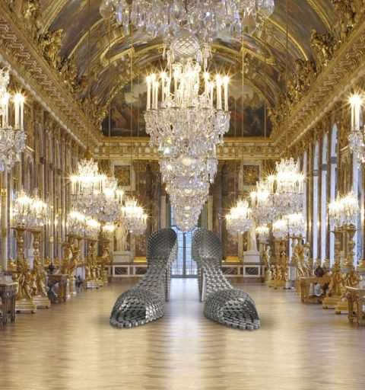
Foto 12. Joana Vasconcelos en Versalles

Vasconcelos se deslinda del feminismo, no así de la femineidad estableciendo que la posibilidad de exponer en el Palacio de Versalles piezas elaboradas con elementos convencionales del ámbito doméstico o bien asociados a los roles tradicionales femeninos, más que a un acto de feminismo se debió al resultado de un trabajo de calidad.
Otro ejemplo de este tipo de manifestaciones en el arte es la obra realizada por la artista alemana Sabine Reyer quien si bien, no retoma la imagen de los zapatos de tacón, recurre al uso de las muñecas Barbie, consumidas culturalmente como el estereotipo del físico y las proporciones ideales en una mujer.

14 Del sitio web http://www.vasconcelosversailles.com/en/index.php recuperado el 8 de noviembre de 2012



Foto 13. Obra de la artista Sabine Reyer
La propuesta de Reyer consistió en vestir a 100 muñecas Barbie con ropas negras emulando las burkas usadas por las mujeres en el medio oriente haciendo una crítica por una parte a las ideologías fundamentalistas y por otra, al consumo exacerbado de las imágenes femeninas estereotipadas.
Ya sea como objetos del arte o bien como reforzadores de estereotipos, los zapatos de tacón son la representación de un sistema de valores, categorizaciones y jerarquías inmersas en la mayoría de los aspectos de la sociedad.

PARTE III. Implicaciones socioculturales y fisiológicas del consumo cultural de calzado elevado como objetos para la producción idealizada del cuerpo

Capítulo 6. Afecciones a la salud por el uso prolongado de zapatos de tacón
Desde hace siglos, el uso de calzado femenino elevado ha sido recurrente entre las mujeres y desde hace también un periodo largo de tiempo, sus usuarias han presentado diversas afecciones dado su uso prolongado que muchas veces se adjudicaban a desgastes naturales del cuerpo provocados por la edad.
Ha sido con el avance científico y tecnológico que se ha descubierto que derivan del uso cada vez más prolongado de los tacones dado también el incremento en las actividades públicas de las mujeres como el trabajo, la vida social en sitios públicos y el recorrido y traslado de distancias mayores para la realización de actividades cotidianas dada la inserción creciente de mujeres en el campo laboral.
A pesar de las contraindicaciones en el uso de este tipo de calzado, existen centros de trabajo y socialización en los que portarlos es incluso un requisito de acceso, como en algunas empresas y eventos sociales en los que el código de vestimenta incluye el uso de zapatos de tacón además del uso que las mujeres hacen de ellos como un símbolo de empoderamiento.
A lo largo del presente capítulo se pretende identificar las principales afecciones causadas a la salud resultado del uso prolongado de zapatos de tacón, en las mujeres mexicanas, las implicaciones que tienen en su calidad de vida y las alternativas terepéuticas planteadas por especialistas en el campo de la ortopedia y la quiropráctica.

Esto con la finalidad de promover un uso más racional del calzado que permita a las mujeres disminuir las afecciones a su salud sin que ello signifique el sacrificio estético y de impacto visual de los valores asignados al calzado.

Padecimientos comunes asociados al uso de calzado femenino elevado
La elevación en la incidencia de problemas presentados por las mujeres en la espalda y los pies ha llamado la atención de los especialistas en términos de las afecciones que el uso de un calzado inadecuado para la realización de actividades cotidianas puede causar.
Tal es el caso de los estudios realizados por la investigadora en el campo de la Biomecánica Alejandra Silva Moreno quien plantea que el uso de zapatos de tacón alto puede producir problemas de acortamiento y dolor de los músculos de las pantorrillas además de aumentar el riesgo de torceduras y fracturas de tobillo, artritis de rodillas y lumbalgia .
De acuerdo con Silva Moreno (2012) en México no se han efectuado aún estudios que analicen a profundidad la incidencia de accidentes y afecciones causados por el uso intensivo de zapatos de tacón, sin embargo países como Estados Unidos han realizado desde 1993, una encuesta anual sobre el uso de zapatos entre las mujeres auspiciada por la Asociación Ortopédica de Pies y Talones cuyos resultados han arrojado las constantes quejas de mujeres por las enfermedades en los pies causadas por el calzado.
De acuerdo con la encuesta, al usar tacones bajos el peso del cuerpo se distribuye más adecuadamente mientras que al usar tacones altos, el 75% del cuerpo descansa en los metatarsos.

Otras afecciones identificadas son que el uso de calzado de tacón provoca que un 70% de las mujeres padezca envejecimiento prematuro de los discos de la columna, el encorvamiento y la disminución de la estatura lo que determina que a diferencia de los varones, las mujeres padezcan mayores afecciones a la salud en la tercera edad.
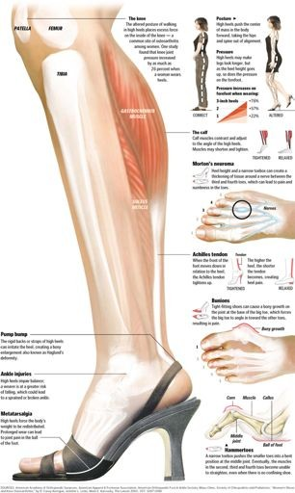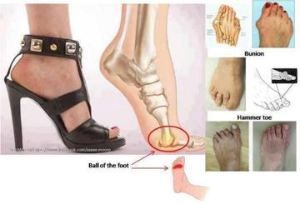

Imagen 27 . Afecciones a la salud causadas por el uso de calzado elevado

Silva Moreno propone que la elevación ideal de tacón es de 2.5 a 3.5 cm, lo que permite una distribución adecuada del peso en la planta del pie además de buscar la amplitud o anchura adecuada que evite el ejercicio de mayor presión en los dedos generando juanetes o dedos de martillo, en términos de flexibilidad conviene que el calzado sea ligero, flexible con torsión controlada y estable que permita los movimientos naturales del pie.

La revista “International Journal of Industrial Ergonomics” publicó en el año 2001 un estudio realizado por los investigadores Chang Min Lee, Eun Hee Jeong y Andis Freivalds (2001) un estudio realizado a 200 mujeres jóvenes para analizar los efectos biomecánicos del uso de zapatos con tres diferentes alturas de tacón mientras se encontraban estáticas y en movimiento, la gran mayoría de las mujeres se quejaron de dolores en las piernas y la zona lumbar.
Además se encontró que el ángulo de flexión lumbar disminuye severamente conforme se incrementa el alto del tacón lo cual no sólo genera una postura más inestable sino que también provoca compresiones en la espina lumbar baja y el surgimiento de una postura abnormal por el intento de compensación realizado por la columna.
Los investigadores concluyeron que los efectos anteriormente citados pueden incrementar significativamente los niveles de incomodidad y fatiga en las usuarias de tacones especialmente para trabajar y a pesar de que el estudio se realizó en mujeres jóvenes, manifiesta que entre más avance la edad, mayor propensión hay a padecer dichos problemas.
El estudio concluye con la recomendación de disminuir el uso de calzado elevado entre las trabajadoras.
Con la finalidad de explorar el caso mexicano, se realizaron entrevistas con un ortopedista y una quiropráctica quienes atienden a mujeres con diversos padecimientos en los pies y la espalda, encontrando que aproximadamente un 60% de sus pacientes son mujeres.
Los padecimientos más comunmente presentados fueron dolores de cabeza, dolor de cuello, espalda baja y/o zona pélvica. De acuerdo con la

quiropráctica Addi Olga Marín, un gran porcentaje de sus pacientes femeninas acude para mejorar problemas de postura y prevención de futuros padecimientos.
De acuerdo con los especialistas entrevistados el usar tacones puede causar deformaciones en los pies, torcedura de tobillos, esguinces y un cambio de la linea gravitacional del cuerpo.
Esto tiene como consecuencia una disminución de las curvaturas y ángulos normales en la columna vertebral y articulaciones. Cualquier cambio en la fisiología o biomecánica de la columna vertebral afecta directamente al sistema nervioso central lo que provoca una disminución en las funciones del sistema neuromusculoesquelético (Nervios, músculos y huesos).
Lo que da como resultado distintos padecimientos; dentro de los más comunes se encuentran dolores de cabeza, dolores de espalda, problemas en rodillas y pies, cansancio excesivo, entre otros.
Al cuestionarles en torno a la edad en que las afecciones por el uso de tacón son más frecuentes, señalaron que no hay una edad en específico, que dichos preoblemas pueden presentarse en mujeres que tienen 18 años o 70, dependiendo de factores como la frecuencia en el uso, el tipo de actividades realizadas, los cambios degenerativos en articulaciones y otros mecanismos de lesión como accidentes, entre otros.
Aproximadamente un 60% de las pacientes que han acudido a ellos han sufrido alguna lesión que está relacionada con el uso frecuente de zapatos de tacón, un 70% de las pacientes relacionan directamente la afección al uso de tacones antes de ser diagnosticadas, 20% saben que puede estar

relacionado pero tratan de evitar mencionarlo y un 10% no creen que su padecimiento tenga relación alguna con el uso de calzado elevado.

Tratamientos y alternativas para revertir el daño causado por los zapatos de tacón
En las afecciones a la salud provocadas por el uso prolongado de zapatos de tacón, no sólo intervienen factores físicos sino también de carácter cultural ya que una buena parte de los tratamientos y terapias para revertir las afecciones se ven limitados debido a la reincidencia de las mujeres en su uso, esto asociado a los estereotipos e imágenes idealizadas que se difunden en la sociedad en torno a la elegancia, la sensualidad, la distinción y la sofisticación que se difunden socioculturalmente.
Como se planteara en el inciso anterior, para la exploración del caso mexicano en términos del consumo y las afecciones provocadas por los zapatos de tacón, se entrevistó a dos especialistas en el campo cuestionándoles también en torno a la reacción de sus pacientes al serles diagnosticados padecimientos asociados al uso de calzado elevado encontrando que la mayor parte de las pacientes ya sabían que este calzado les estaba causando daño pero aún así no lo querían aceptar.
Como plantea la quiropráctica Addi Marín: “escucho mucho el yo se que no es lo mejor para mí, pero los tengo que seguir usando" .
El ortopedista Alfonso Tapia señaló que se ha encontrado con reacciones de sorpresa ya que sus pacientes no creían que el calzado de tacón no les estaba afectando tanto hasta que observaron sus radiografías.

También señalan casos en los que las pacientes expresan que han usado este tipo de zapatos toda su vida y jamás les han provocado problemas y son ellas quienes descartan la probabilidad de que este uso les afecte la salud.
Al indagar en torno a la reincidencia de las mujeres en el uso de zapatos de tacón luego de habérseles diagnosticado algún padecimiento asociado, las respuestas que los especialistas ofrecieron fueron las siguientes:
-El 70% que relaciona el uso de tacones con las molestias que estan teniendo en ese momento, su reacción es de comprensión y acción; o sea , quieren hacer lo posible para mejorar su salud y bienestar por lo que siguen todas las recomendaciones y hacen lo posible para no recaer en usar tacones altos todos los días.
-El 20% que trata de evitar la relación , sabe y entiende que los tacones son algo que les está afectando, por lo que tratan de seguir las recomendaciones y disminuir el uso de zapatos de tacón, pero les cuesta mucho trabajo mantener esa rutina.
-El 10% que no cree que el uso de tacones afecta su estado de salud, tratan de usar excusas para justificar el uso de zapatos de tacón, y no los dejan ni dejarán de usar en exceso.
Finalmente se cuestionó a la especialista en quiropráctica y al ortopedista en torno a las recomendaciones para el uso de zapatos de tacón, las alturas recomendadas, la frecuencia de uso y algunas medidas preventivas para evitar los daños causados por el uso de calzado elevado.
Las respuestas apuntaron a que los zapatos más recomendables son aquellos que no tengan un tacón de altura mayor a los 4cm y que además

soporten el talón, especialmente para las mujeres que pasan la mayor parte del tiempo paradas o caminando.
Agregaron que el uso de zapatos de tacón debe depender de las actividades que realices, no es necesaria la prohibición total de los mismos pero sí un uso más racional, es decir, de los 7 días de la semana, recurrir a su uso por no más de 3 y en las ocasiones en que sean realmente necesarios.
Las mujeres que desempeñan sus actividades en espacios como oficinas y que no requieren trasladarse o mantenerse de pie por periodos prolongados pueden recurrir con mayor frecuencia al uso de zapatos de tacón mientras que para las actividades que requieren mayor movilidad o tiempo de pie, se recomienda el uso de calzado de altura regular.
Resulta interesante apuntar que de acuerdo a lo concluido por la quiropráctica Addi Marín, lo más recomendable para las mujeres es usar diferentes tipos de calzado sin llegar a ningún exceso ya que al igual que los zapatos de tacón, el uso prolongado de zapatos planos que no soportan el arco del pie genera afecciones.

Parte IV. En los pies de las usuarias

Capítulo 7.El consumo cultural de calzado femenino elevado desde la perspectiva de sus usuarias

Con la finalidad de contrastar la información recabada a lo largo de la tesis con la realidad de las mujeres usuarias de calzado femenino elevado, se realizaron 50 encuestas a mujeres usuarias de zapatos de tacón cuestionándoles en torno a los motivos por los que los utilizan, las afecciones que han sufrido por su causa, los motivos por los que dejarían de usarlos, entre otros.
La edad de las mujeres encuestadas osciló entre los 18 y los 36 años de edad, un 70% se ubica en el rango de edad entre los 26 y los 30 años. 35 de las encuestadas manifestaron ser independientes económicamente y las otras 15, dependientes.
El objetivo de la encuesta fue identificar los valores principales que las mujeres asignan al calzado femenino elevado así como las tendencias en su consumo cultural.
Con la aplicación de la encuesta no se buscó obtener resultados estadísticamente significativos, el principal propósito de la misma fue lograr un ejercicio comparativo que, por una parte confirmara o rechazara la función estereotipizadora del calzado y por la otra, arrojara un panorama de la conciencia con la que las usuarias de calzado femenino elevado consumen y utilizan estos objetos.

Al cuestionárseles cuáles son las principales ideas que asocian con el término “zapatos de tacón” las respuestas más frecuentes fueron las siguientes:

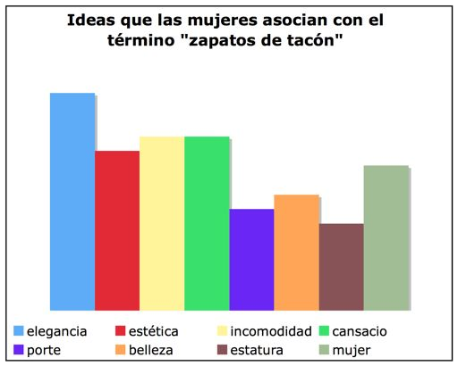

Como muestra la gráfica, la idea más recurrente es la elegancia, seguida de la incomodidad y el cansancio, la estética, a la mujer, la belleza, el porte y la estatura.
De lo cual es posible concluir que en términos generales las mujeres asocian al calzado femenino elevado como un objeto que aporta elegancia a su imagen, pero que también, su uso, representa cansancio e incomodidad.
Otra de las preguntas realizadas se dirigió a las características que las mujeres asocian con el término, “mujer ideal”, las respuestas se presentaron como sigue:

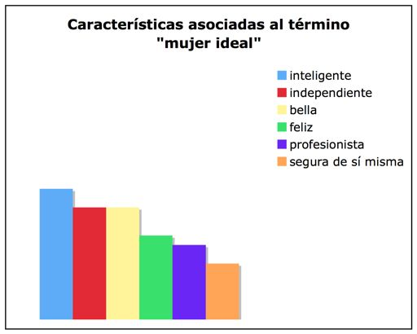

La gráfica muestra una tendencia a considerar la inteligencia como un atributo fundamental para la mujer ideal, al igual que la independencia, ambos atributos inmateriales que se relacionan en mayor grado con el estilo de vida y la personalidad que con la apariencia.
La belleza, ocupó el tercel lugar en los resultados, seguida de la felicidad, el profesionalismo y la seguridad en sí misma.
Si contrastamos estas respuestas con lo planteado en la primera parte del trabajo en el cual se describen los estereotipos y roles sociales asignados a las mujeres, el contraste es inminente ya que históricamente a la mujer ideal se le han atribuido como valores: la bondad, la fragilidad, la belleza.
Para conocer los patrones de consumo cultural de calzado femenino elevado, se realizaron una serie de preguntas encaminadas a conocer los motivos de uso, las variables para elegir un par de zapatos de tacón y las ideas que las mujeres tienen sobre si a los hombres les resultan más atractivas las

usuarias de este tipo de calzado así como las ideas que para ellos representan.
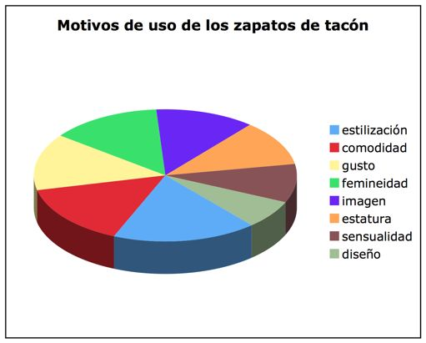

El principal motivo que las mujeres manifiestan para usar calzado femenino elevado es la estilización de la figura, el siguiente la comodidad, en tercer lugar está el gusto, la femineidad y la imagen.
La categoría “estatura” para la cual podría suponerse que las mujeres utilizan zapatos de tacón o bien el propósito primario para el que surgieron, aparece en el cuarto lugar, cerca de la sensualidad y el diseño.
Luego entonces, más allá del incremento en la estatura, se consume calzado fmenino elevado con la intención de estilizar la figura y manifestar la femineidad.
La gráfica que sigue, descibe los valores o atributos que las usuarias consideran a la hora de elegir un par.

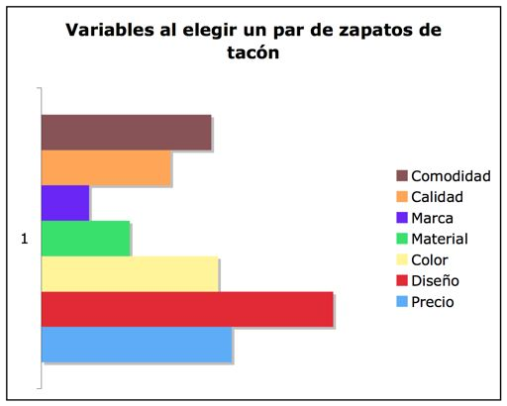

Haciendo posible concluir, que en esta materia, el diseño, incluyendo el color, el estampado, la altura entre otros elementos se antepone a la comodidad o la calidad de los mismos. De la vista, nace el amor.
En distintos apartados de la tesis se plantea la forma en la que la construcción de la mujer ideal ha dependido de las ideas que de esta generan los varones, para conocer las ideas que las mujeres tienen sobre sí los varones prefieren o no a las mujeres que usan calzado elevado, se realizó la pregunta:
¿Crees que a los hombres les parecen más atractivas las mujeres que usan zapatos de tacón?

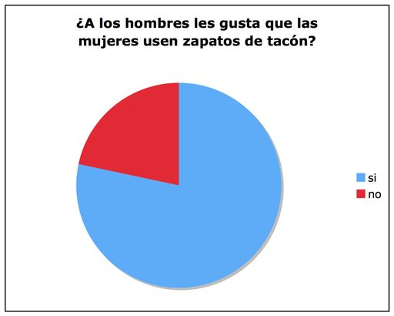

La imagen es contundente, 40 de las 50 mujeres encuestadas respondieron que sí y solamente 10 de ellas consideran que no. Se prosiguió a preguntarles los motivos por los que ellas consideran que a los hombres les gustan las mujeres que usan zapatos de tacón, la tendencia en las respuestas fue la siguiente:
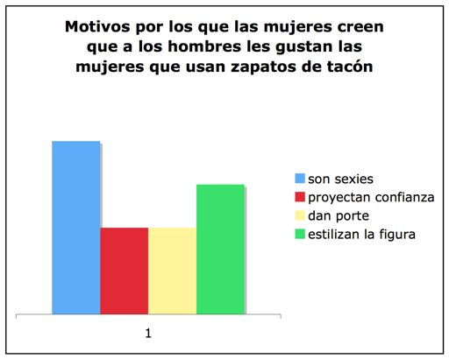

Los impactos socioculturales y fisiológicos del uso de calzado femenino elevado fueron analizados en la tercera parte de la tesis, desde la perspectiva de expertos en el campo de la salud y la evidencia bibliográfica existente, para complementar dicha información, se cuestionó a las encuestadas sobre los impactos que el uso de calzado elevado ha tenido en sus vidas.
La primera pregunta en este tema, fue encaminada a conocer las actividades que las mujeres pueden realizar mientras utilizan calzado elevado.
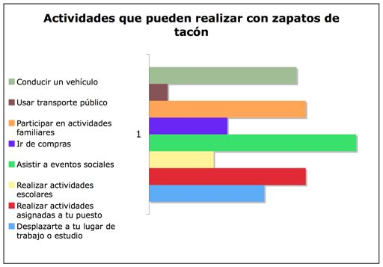

Las respuestas apuntan a que las actividades sociales y laborales son una prioridad para el uso de calzado femenino elevado, lo cual amplia la respuesta en torno a la elegancia o formalidad como un motivo para el uso de zapatos de tacón.
Uno de los principales objetivos de la investigación fue conocer las afectaciones causadas en la salud de las mujeres por el uso de calzado femenino elevado así como la altura de tacón más frecuente, los resultados

obtenidos de la encuesta son comparables con la literatura citada y las entrevistas realizadas a los especialistas en Quiropráctica y Traumatología.
La altura recomendada es aquella que no exceda los 4 cms, sin embargo, los resultados de la encuesta arrojaron que de las mujeres encuestadas:
-9 prefieren tacones de 1 a 5 cm

-19 prefieren tacones de 6 a 10 cm

-22 prefieren tacones de 11 cm o más

Además de la altura, se cuestionó sobre la frecuencia y tiempo de uso del calzado femenino elevado, obteniendo los siguientes resultados:
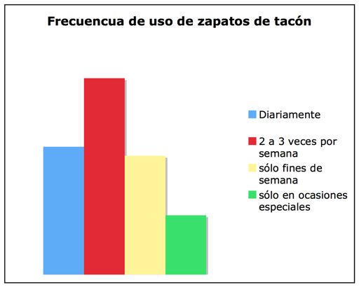

Así mismo, en términos de los accidentes y afectaciones a la salud causadas por el uso de zapatos de tacón, las mujeres contestaron que:
-22 han sufrido torceduras

-10 padecen juanetes

-9 sufren o han sufrido dolor de espalda, cintura o cadera

-9 no han padecido ningún dolor ni tenido accidentes

Finalmente, el tiempo que las mujeres manifestaron para el uso de zapatos de tacón fue el siguiente:
-16 mujeres los usan todo el día

-16 mujeres los usan durante 8 horas

- 10 mujeres los usan por 4 horas

-las 8 mujeres restantes los usan por menos de 4 hrs

En conlusión, la tendencia en el consumo cultural de calzado femenino elevado está determinada por el tipo de actividad que su consumidora realiza, siendo prioritarias en el uso, los eventos sociales y las actividades laborales para los que se requiere mayor formalidad o elegancia en el arreglo.
En cuanto a los valores atribuidos al calzado femenino elevado, es posible constatar lo planteado en la literatura citada a lo largo de la tesis ya que aún en nuestros días, se sigue atribuyendo a este objeto, un carácter de distinción, sensualidad y elegancia.
Por otra parte, la tendencia en cuestión de altura y tiempo de uso, excede a la que los especialistas recomiendan ya que las mujeres encuestadas dijeron preferir alturas de tacones superiores a los 11 cm en tiempos de 8 horas, algunas de ellas diariamente, si esto se compara con las recomendaciones médicas que son el uso de tacones de 4 cm de dos a tres veces por semana, es posible predecir que cada vez más mujeres se verán afectadas por el uso prolongado de calzado femenino elevado.
Si consideramos que de acuerdo con datos del INEGI, la esperanza de vida de las mujeres mexicanas ha incrementado a los 80 años y que el uso de zapatos de tacón comienza cada vez más a una edad temprana y con alturas más prolongadas, el panorama es adverso.

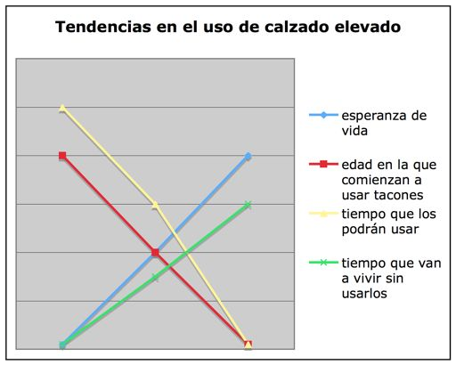

La gráfica muestra cómo con la tendencia al aumento de la esperanza de vida, el tiempo que las mujeres vivirán sin usar calzado elevado se incrementa también, esto además de apuntar a que vivirán con afectaciones causadas por su uso, señala que los roles socioculturales que al comenzar a usar este tipo de calzado asumen o se asignan, serán suspendidos la mayor parte de la vida, considerando también que cada vez es más temprano el inicio de este consumo.

CONCLUSIONES

La ambigüedad en el uso de calzado femenino elevado

La hipótesis planteada para este trabajo se formuló apuntando a que el calzado femenino elevado es un reforzador de estereotipos femeninos y que su utilización puede derivar –incluso- en manifestaciones de violencia de género.
A lo largo del análisis realizado para los efectos de la tesis ha sido posible constatar que sin duda, el calzado femenino ha representado todo un sistema de significación en el que se la han atribuido valores negativos para las mujeres cuando su fetichización ha derivado en manifestaciones de agresividad o bien, en afectaciones a la salud.
Pero en contraparte, se ha podido identificar también que el consumo cultural de calzado femenino elevado es en sí un acto de empoderamiento y el ejercicio de una libertad siempre que su consumo se realice en plena consciencia, como en el caso de acontecimientos que han tomado relevancia en la sociedad y que ennarbolan a los zapatos de tacón como estandarte de su causa.
Tal es el caso de las “carreras en tacones” realizadas en diversos puntos del país a través de las cuales se promueve la equidad de género, fundamentalmente en el ámbito laboral.
O la historia de Alonso Murillo, un estudiante de Diseño Textil de la Universidad Iberoamericana quien a través del uso recurrente de calzado femenino elevado, no solamente ha llamado la atención de la comunidad de la universidad, sino que ha colocado en la agenda, la temática de la pluralidad sexual y la tolerancia.

Cabe añadir que en la actualidad, el calzado femenino elevado sigue utilizándose como un lienzo para representar las ideas de un grupo, muchas veces se recurre a este para expresar o manifestarse con respecto a una idea específica o bien, como un territorio de exploración en el diseño como en los casos que se muestran en las siguientes imágenes:
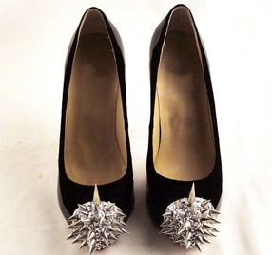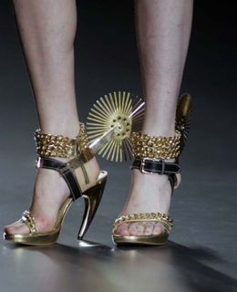
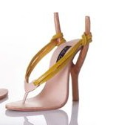


Los diseños anteriores recuerren a la utilización de elementos que pueden asociarse a la defensa personal como las tachuelas o estoperoles, las espuelas, resorteras o bien, elementos que se asocian con el ámbito masculino como las reminiscencias a vehículos de lujo.

Esta tendencia en el diseño, que en ciertos casos logra prevalecer y difundirse en el ámbito comercial, ha permeado el interés de diseñadores, arquitectos y artistas que emiten sus propuestas para generar modelos provocativos que pudieran llevarse en los pies, Zaha Hadid, Rem Koolhaas, Julian Hakes y Santiago Calatrava.
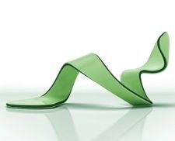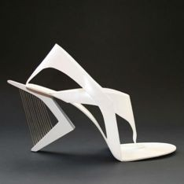

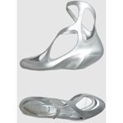

Puede concluirse al respecto que el uso de calzado femenino elevado es también el ejercicio de una libertad que recurriendo a un objeto tradicionalmente estereotipante, deviene en uno transgresor y revolucionario. Consumidoras y Consumidores más racionales
Dado el contexto descrito en el inciso anterior y el surgimiento de nuevas propuestas en el diseño, la alternativa que se plantea para la solución de la

problemática planteada por este trabajo es la formación de una consumidora o consumidor más racional y diseñadores más comprometidos con la responsabilidad que sus productos conllevan.
Para conocer las tendencias en el campo del diseño, se entrevistó a Victoria Molina, diseñadora industrial que recientemente lanzó al mercado una línea de calzado hecho con hormas modeladas con base en el pie de las mujeres mexicanas.
De acuerdo con Molina, muchas de las afectaciones que causa el calzado elevado, devienen también de la utilización de “hormas universales” que no se adaptan a la anatomía de los pies de las mujeres.
La propuesta diseñística de Victoria Molina parte del uso de tacones tipo “gajo” para satisfacer dos necesidades: por una parte, incrementar la estatura de sus usuarias y por la otra, hacerlo sin que ello signifique la reducción de la estabilidad.
El mundo de la moda y los medios de comunicación han dado testimonio de la evolución en el consumo cultural de calzado elevado, es notorio que en la mayoría de los países con niveles más altos de desarrollo, el uso de calzado elevado es menos frecuente o mejor dicho, más moderado, esto debido también a la eficiencia en el transporte público y medios alternativos de transportación que reducen el interés de los consumidores por utilizar transporte privado, el incremento en las distancias de traslado hace que opten por calzado más cómodo, luego entonces, más bajo.
Dando testimonio de lo anterior, el diario Financial Times publicó una nota el 17 de agosto de 2012, en la que describe las tendencias de los diseñadores

más famosos por sus zapatos de tacón a producir una mayor cantidad de zapatos planos con los que además han incrementado sus ventas.
A esta tendencia se han sumado numerosas celebridades conocidas por su interés en el calzado elevado, como describe Julia Robson, autora de la nota: “La sabiduría general del consumidor ya no dicta que para ser tomada en serio debes usar tacones”
Y retoma los ejemplos de afamados diseñadores como Manolo Blahnik, quien narra su sorpresa ante la preferencia de las mujeres rusas –afamadas por su afición al calzado elevado- a comprar sus diseños en calzado bajo, al español se han sumado Jimmy Choo, Christhian Louboutin, Giuseppe Zanotti y una larga lista de diseñadores que han encontrado un nuevo mercado.
Ante el escenario actual en torno al calzado femenino elevado, es posible predecir que a pesar del aumento en el consumo de calzado deportivo o sin tacón, las plataformas y los tacones seguirán diseñándose y consumiéndose en gran escala.
Es innegable que en el mercado existen productos que de forma paulatina afectan las condiciones de vida de sus consumidores y que al ser estos calificados como inofensivos entre la opinión popular, sus efectos no se ponen de manifiesto.
De ahí que la alternativa propuesta sea recurrir a medios que generen mayor consciencia en los consumidores.
Al respecto, se propone la inclusión de etiquetas en las cajas de zapatos que adviertan de los efectos adversos que el consumo de este producto puede causar, ofreciendo al o la consumidora datos como el peso y el periodo recomendado para su utilización.

En las etiquetas se incluirán imágenes que alerten a los consumidores de los daños que el producto puede causar en distintas partes del cuerpo.
La publicidad es un campo fértil en el que se puede trabajar en este aspecto, sobre todo en la mejora de los mensajes que refuerzan estereotipos de sumisión en las mujeres, promoviendo mensajes de empoderamiento y promocionando el uso racional del producto ofertado ya que existen evidencias que confirman que la orientación hacia la responsabilidad social en empresas y mensajes publicitarios, generan confianza en sus consumidores, luego entonces, mayores beneficios para ambos.
Es frecuente encontrar información como el material, los colores disponibles y la altura del tacón en los catálogos de calzado que se distribuyen, se propone incluir en estos datos, las recomendaciones de uso como las advertencias citadas o bien la aptitud o inaptitud para tipos determinados de superficie.
Finalmente, cabe añadir que el objeto de estudio de esta investigación es tan sólo un botón de muestra del impacto que muchos de los productos del diseño con los que los usuarios interactúan a diario, dada su obviedad, no son analizados en términos de las implicaciones que pueden tener en el bienestar de quienes los consumen y sin embargo se comercializan de manera irracional.
En la medida en la que los consumidores se enfrenten más preparados al mercado, los productores tendrán que ofrecer productos de mejor calidad y menos impactos negativos.

FUENTES CONSULTADAS Y CITADAS

- Abeyta, Arielle (2007), High Heels, 4 inches closer to heaven. [en línea] Recuperado de http://serendip.brynmawr.edu/exchange/node/1923 el 8 de junio de 2012
-Bata Shoe Museum Foundation (1994) Historia del Calzado, Ontario, Canadá
-Bossan, Marié-Joseph (2008) El arte del zapato. Edimat Libros, México.

-Baudrillard, Jean (2002). Contraseñas. Anagrama. España

-Baudrillard, Jean (1988 ) El sistema de los objetos. Siglo XXI Editores

-Bauman, Zygmunt (2007), Vida de consumo. Fondo de Cultura Económica, México.
--Berger John (2000) Modos de ver. GG Editores

-Berger, Peter y Luckmann, Thomas (2006). La construcción social de la realidad. Amorrortu Editores, Argentina.
-Bourdieu, Pierre. La dominación Masculina (1998). Anagrama, España

-Bourdieu, Pierre. Razones prácticas (1997). Anagrama, España.

-Bronwyn, Cosgrave. Historia de la Moda. Desde Egipto hasta nuestros días. (2008), Gustavo Gili. Barcelona, España
-Butler, Judith (2006). Gender trouble, Routledge Classics

-Calderón Ortega, Wilfredo. (1997) Historia de la cirugía estética. En Revista Chilena de Cirugía. Vol. 49 No.2
-Eco, Umberto (1982) .Como se hace una tesis. Gedisa. España

-Foucault, Michel (1977) Vigilar y Castigar, Siglo XX Editores. España.

-García Canclini, Néstor (1995) Consumidores y ciudadanos. Grijalbo. México.
-Goffman, Ervin g (1970). Estigma. Amorrortu Editores, Argentina.

-Goffman, Erving (1981). La presentación de la persona en la vida cotidiana. Amorrortu Editores, Argentina.
-Irigoyen Castillo, Jaime Francisco,(2008) Filosofía y diseño, una aproximación epistemológica, Universidad Autónoma Metropolitana, México.
-Lipovetsky, Gilles (1999) La tercera mujer. Anagrama. España

-Lipovetsky, Gilles (2007) El imperio de lo efímero. Anagrama. España

-Miller, Judith (2009) Shoes, Miller´s. Great Britain.

-Perrot, Michelle (2008) Mi historia sobre las mujeres, Fondo de Cultura Económica, Argentina
-Serrano Barquín, Carolina; Salmerón Sánchez, Francisco; Rocha Reza, Sonia; Villegas López, Luis. 2011. "DE LA MIRADA Y LA SEDUCCIÓN". Límite, num. Sin mes, pp. 69-82.
-Tusquets, Oscar (1994) Más que discutible. Tusquets Editores. España

- VV.AA (2008) La belleza del Siglo. Los cánones femeninos en el siglo XX. Gustavo Gili, Bracelona, España.

REFERENCIAS DE ILUSTRACIONES

Imágenes
Imagen 1. Rostro de Nefertiti
Fuente: http://www.egiptologia.com/noticias/1-ultimas-noticias-sobre-egipto/3264- egipto-pide-oficialmente-a-alemania-la-devolucion-del-busto-de-nefertiti.html
Imagen 2: Daños causados por el corsé Fuente: http://www.lanakropablog.com/ Imagen 3. Poulaines del siglo XIV
Fuente: http://www.geocities.ws/roc_ironwood/Footwear.html Imagen 4. Chopines venecianos
Fuente: http://all-that-is-interesting.com/weirdest-fashion-trends/3 Imagen 5. Retrato ecuestre de Luis XIV
Fuente: http://www.biografiasyvidas.com/monografia/luis_xiv/
Imagen 6. Retrato de Luis XIV realizado por Hyacinthe Rigaud en 1701 Fuente: http://webdehistoria.blogspot.mx/2013_05_01_archive.html Imagen 7. Contraste en el calzado
Fuente: http://commons.wikimedia.org/wiki/File:Antoine_Le_Nain_-Fuente:
_Vorbereitung_zur_Tanzstunde_-_nach_1650.jpeg Imagen 8. Vestimenta de María Antonieta
Fuente: http://www.biografiasyvidas.com/biografia/m/maria_antonieta.htm
Imagen 9. Imagen femenina reformista, Madame Recamier, Jacques Louis David. Fuente: http://en.wikipedia.org/wiki/Portrait_of_Madame_Récamier
Imagen 11. Imágenes de el filme Tacones Lejanos.
Fuente: http://www.demasiadocine.com/desde-el-set/coincidencias-stripped-down-y- tacones-lejanos/
Imagen 12. Carteles de la serie “Sexo en la Ciudad” y el filme “El diablo viste a la moda”.
Fuente: http://girlmeetsdebt.com/the-carrie-bradshaw-debt/ Imagen 13. Publicidad de la marca Nivada
Fuente: http://blog.fusiontribal.com/tag/nivada/ Imagen 14. Publicidad de Price Shoes Fuente: http://priceshoes.com.mx
Imagen 15. Publicidad de la marca Andrea Fuente: http://mx.andrea.com/
Imagen 16. Publicidad de la marca Andrea Fuente: http://mx.andrea.com/
Imagen 17. Ilustración de El Gato con Botas
Fuente: http://chobojos.zoomblog.com/archivo/2009/10/04/el-Gato-con-Botas.html

Imagen 18. Ilustración del cuento La Cenicienta de Charles Perrault
Fuente: http://asbvirtualinfo.blogspot.mx/2012/05/la-bella-durmiente-la- verdadera.html
Imagen 19. Obra del autor Veronese, (Paolo Caliari), La comida en la casa de Simón (Detalle)
Fuente: http://roble.pntic.mec.es/jfeg0041/arte/test/vid_1_15p.htm Imagen 20. Jean Honoré Fragonard, El columpio
Fuente: http://es.wikipedia.org/wiki/El_columpio_(Fragonard) Imagen 21. William Hogarth, Matrimonio a la Moda
Fuente: http://historiadepinceles.wordpress.com/2012/07/06/el-matrimonio-a-la- moda-de-hogarth/
Imagen 22. Toulousse Lautrec, En el Salón de la rue de Moulines
Fuente: http://www.allposters.es/-sp/Salon-In-The-Rue-De-Moulins- Posters_i6271564_.htm
Imágenes 23 y 24. Obras de Salvador Dalí y René Magritte
Fuente: http://gabynutt.blogspot.mx/2013/08/quieres-saber-quien-es-la- maravillosa.html
Imagen 25. Pin up de Elvgreen
Fuente: http://fashionworldxavi.blogspot.mx/2011/04/how-created-pin-up-illustrations- gil.html
Imagen 26. Detalle de la serie “Shoes”, de Andy Warhol
Fuente:http://www.bdp.org.ar/facultad/catedras/comsoc/redaccion1/mayol/2009/10/cl ase_sobre_entrevista.php
Imagen 27. Afecciones a la salud causadas por el uso de calzado elevado
Fuente:http://www.bdp.org.ar/facultad/catedras/comsoc/redaccion1/mayol/2009/10/cl ase_sobre_entrevista.php

Fotografías
Foto 1. La artista plástica Orlan Foto 2. La actriz Marilyn Monroe. Foto 3. New Look, creado por Dior Foto 4. Desnudo femenino, Brassai
Foto 5 y 6. Obras de Helmut Newton
Fotos 7 y 8. Zapatillas y pies vendados para el foot binding, una práctica ancestral en el oriente
Foto 9. Radiografía realizada a practicante del foot binding Fotos 10 y 11. Victoria Beckham
Foto 12. Joana Vasconcelos en Versalles Foto 13. Obra de la artista Sabine Reyer

Esquemas.

Esquema 1. Proceso de Consumo Cultural, elaboración propia

